Usulan Penelitian Proyek Tugas Akhir

IMPLEMENTASI METODE SIMPLE ADDITIVE WEIGHT DALAM PEREKRUTAN PEGAWAI
(Studi Kasus: BeautySky Aesthetic Center, Yogyakarta)



Diajukan oleh
Mona Irma Tiyalina
5150411020

Kepada
PROGRAM STUDI TEKNIK INFORMATIKA
FAKULTAS TEKNOLOGI INFORMASI DAN ELEKTRO
UNIVERSITAS TEKNOLOGI YOGYAKARTA
2019

IMPLEMENTASI METODE SIMPLE ADDITIVE WEIGHT DALAM PEREKRUTAN PEGAWAI
(Studi Kasus: BeautySky Aesthetic Center, Yogyakarta)

PROYEK TUGAS AKHIR

Diajukan oleh
MONA IRMA TIYALINA
5150411020

Telah dipertanggungjawabkan di dalam Sidang Proyek Tugas Akhir
pada tanggal,

Tim Penguji:
Nama, Gelar (tanda tangan ketua)
Ketua

Nama, Gelar (tanda tangan anggota) Anggota

Nama, Gelar (tanda tangan anggota) Anggota

Tugas akhir ini telah diterima sebagai salah satu syarat untuk mencapai derajat Sarjana S-1 Program Studi Teknik Informatika

Yogyakarta ,…………….
Ketua Program Studi Teknik Informatika
Fakultas Teknologi Informasi dan Elektro, Universitas Teknologi Yogyakarta

Dr. Enny Itje Sela, S.Si., M.Kom
NIK. 1111160

LEMBAR PERNYATAAN

Saya yang bertanda tangan dibawah ini:
N a m a : MONA IRMA TIYALINA
NPM : 5150411020
Program Studi : S1 Teknik Informatika
Menyatakan bahwa Proyek Tugas Akhir yang berjudul:
“IMPLEMENTASI METODE SIMPLE ADDITIVE WEIGHT DALAM PEREKRUTAN PEGAWAI”
Merupakan karya ilmiah asli saya dan belum pernah dipublikasikan oleh orang lain, kecuali yang tertulis sebagai acuan dalam naskah ini dan disebutkan dalam daftar pustaka. Apabila di kemudian hari, karya saya disinyalir bukan merupakan karya asli saya, maka saya bersedia menerima konsekuensi apa yang diberikan Program Studi Teknik Informatika Fakultas Teknologi Informasi dan Elektro Universitas Teknologi Yogyakarta kepada saya.
Demikian surat pernyataan ini saya buat dengan sebenarnya.

Dibuat di : Yogyakarta
Pada tanggal :
Yang menyatakan

MONA IRMA TIYALINA

MOTTO



“I am not perfect, never were, never will be. I’m just trying to be the best of me, as a human being. Remember to love, and love always.”
( Karin Novilda )

PERSEMBAHAN

Dengan selesainya Laporan Tugas Akhir ini, penulis mengucapkan terimakasih kepada pihak-pihak yang telah memberi bantuan dan dukungan. Penulis mempersembahkan Laporan Tugas Akhir :
- Puji syukur kehadirat Allah SWT atas berkah rahmat dan ridho-NYA sehingga Tugas Akhir ini bisa terselesaikan dengan baik dan tepat waktu karena tanpa kehendakmu semua tidak akan tercapai, serta Nabi Muhammad SAW yang selalu menjadi panutan bagi saya.
- Kepada Papa dan Mamakku tercinta terimakasih telah mendoakan ku serta memberikan ku semangat untuk selalu berjuang dalam menyelesaikan Tugas Akhir ini.
- Kepada Ibu Wahyu Sri Utami, S.Si., M.Sc, selaku dosen pembimbing saya yang telah membantu dalam proses Tugas Akhir saya sehingga tugas saya terselesaikan dengan baik.
- Terimaksih untuk kak Yessika Nandya, selaku Owner BeautySky Aesthetic Center, Yogyakarta, yang sudah mengijinkan saya untuk melakukan penelitian di perusahaannya.
- Terimakasih buat para sahabatku, D’Guellz Analiz yang selalu mendengarkan keluh kesah, memberikan motivasi, memberikan semangat saat aku mengerjakan tugas akhir ini.
- Untuk mantanku terimakasih berkat kamu aku semangat menyelesaikan tugas akhir ini, agar cepat wisuda dan cepat sukses, agar kamu menyesal meninggalkan aku disaat aku butuh tempat untuk berkeluh kesah.karna ini adalah pembalasan terbaiku.
Terimakasih atas segala kontribusi dari berbagai pihak yang tidak bisa disebutkan satu persatu dalam membantu saya menyelesaiakan Tugas Akhir ini.

ABSTRAK

BeautySky Aesthetic Center, Yogyakarta adalah perusahaan yang bergerak di bidang kecantikan. Yang di dirikan pada tahun 2016, yang sudah memiliki 4 cabang diYogyakarta. Beauty Sky Aesthetic Center, Yogyakarta selalu mencari tenaga profesional untuk berkembang bersama. Salah satu permasalahan pada perusahaan atau instansi adalah Human Resources Departement (HRD) kesulitan dalam penentuan perekrutan pegawai. HRD seringkali kebingungan saat akan menentukan perekrutan pegawai yang akan direkrut. HRD mempunyai banyak kriteria dalam menentukan pemilihan tersebut. Selain itu, HRD juga mempunyai banyak alternatif pilihan pegawai yang akan direkrut oleh BeautySky Aesthetic Center. Oleh karena itu, BeautySky Aesthetic Center membutuhkan sebuah sistem pendukung keputusan berbasis Web yang dapat membantu HRD dalam memilih pegawai yang akan direkrut sesuai dengan kriteria yang ditetapkan. Permasalahan tersebut dapat diselesaikan dengan menerapkan SAW (Simple Additive Weighting) berbasis Web, sehingga HRD dapat melakukan pemilihan dengan mudah. Metode SAW adalah salah satu metode yang digunakan dalam pengambilan keputusan banyak kriteria.

Kata Kunci: Sistem Pendukung Keputusan, Pegawai, SAW, Perekrutan.

ABSTRACT

BeautySky Aesthetic Center, Yogyakarta is a company engaged in the field of beauty. Which was established in 2016, which already has 4 branches in Yogyakarta. Beauty Sky Aesthetic Center, Yogyakarta is always looking for professionals to develop together. One of the challenges for companies or representatives is that the Department of Human Resources (HR) has difficulty choosing employee recruitment. A temporary HRD approval will determine the recruitment of employees to be recruited. HRD has many criteria in determining the selection. In addition, HRD also has many choices of employees to be recruited by the BeautySky Aesthetic Center. Therefore, BeautySky Aesthetic Center needs a support system that supports the Web that can assist HRD in selecting employees to be recruited according to specified criteria. This problem can be agreed by implementing Web-based SAW (Simple Additive Weighting), so that HRD can make the selection easily. The SAW method is one of the methods used in many criteria decision making

Keywords: Decision Support Systems, Employees, SAW, Recruitment.

KATA PENGANTAR

Puji syukur dipanjatkan atas kehadirat Allah SWT, karena dengan limpahan karunia-Nya penulis dapat menyelesaikan Tugas Akhir dengan judul BeautySky Aesthetic Center, Yogyakarta .
Penyusunan Tugas Akhir diajukan sebagai salah satu syarat untuk memperoleh gelar sarjana pada Program Studi Teknik Informatika Fakultas Teknologi Informasi dan Elektro Universitas Teknologi Yogyakarta.
Tugas Akhir ini dapat diselesaikan tidak lepas dari segala bantuan, bimbingan, dorongan dan do’a dari berbagai pihak, yang pada kesempatan ini penulis ingin menyampaikan ucapan terima kasih kepada:
- Kepada Bapak Dr. Bambang Moertono Setiawan, M.M, CA., Akt. selaku Rektor Universitas Teknologi Yogyakarta.
- Kepada Bapak Sutarman, M.Kom., Ph.D selaku Dekan Fakultas Teknologi Informasi dan Elektro.
- Kepada Ibu Enny Itje Sela, S.Si, M.Kom. selaku Ketua Program Studi Informatika.
- Kepada Ibu Wahyu Sri Utami, S.Si., M.Sc selaku Dosen Pembimbing Tugas Akhir.
- Kepada Kak Yessika Nandya, selaku Owner BeautySky Aesthetic Center, Yogyakarta.
- Kepada kedua orang tua yang senantiasa memberikan do’a dan motivasi sehingga dapat menyelesaikan tugas akhir ini tepat waktu.
- Kepada teman-teman penulis terkusus-nya kepada D’guellz Analiz dan teman Kontrakan yang telah membantu penulis menyelesaikan tugas akhir ini.

Akhir kata, penulis menyadari bahwa sepenuhnya akan terbatasnya pengetahuan penyusun, sehingga tidak menutup kemungkinan jika ada kesalahan serta kekurangan dalam penyusunan Tugas Akhir, untuk itu sumbang saran dari pembaca sangat diharapkan sebagai bahan pelajaran berharga dimasa yang akan datang.

Yogyakarta, -- -------- ----

Mona Irma Tiyalina

DAFTAR ISI

UL Error! Bookmark not defined.
LEMBAR PERNYATAAN iii
MOTTO iv
PERSEMBAHAN v
ABSTRAK vi
ABSTRACT vii
KATA PENGANTAR viii
DAFTAR ISI x
DAFTAR GAMBAR xiii
DAFTAR TABEL xvi
BAB I Pendahuluan 1
1.1 Latar Belakang 1
1.2 Rumusan Masalah 2
1.3 Batasan Masalah 2
1.4 Tujuan penelitian 2
1.5 Manfaat Penelitian 2
1.6 Sistematika Penulisan 3
BAB II KAJIAN PUSTAKA DAN LANDASAN TEORI 5
2.1 Kajian Hasil Penelitian 5
2.2 Dasar Teori 9
2.2.1 Sistem Informasi 9
2.2.2 Basis Data 9
2.2.3 Panti Asuhan/Panti Sosial Error! Bookmark not defined.
2.2.4 Administrasi Error! Bookmark not defined.
2.2.5 Donasi/Sumbangan Error! Bookmark not defined.
2.2.6 Donatur Error! Bookmark not defined.
2.2.7 Distribusi Error! Bookmark not defined.
2.2.8 Website 9
2.2.9 Web Browser 10
2.2.10 Hyper Text Markup Language (HTML) 10
2.2.11 Hypertext Preprocessor (PHP) 10
2.2.12 Cascading Style Sheet (CSS) 11
2.2.13 Framework 11
2.2.14 XAMPP 11
2.2.15 Entity Relationship Diagram (ERD) 11
2.2.16 Data Flow Diagram (DFD) 15
2.2.17 Pengujian Sistem/Perangkat Lunak 20
2.2.18 Black Box Testing 21
2.2.19 Pengujian Beta 22
2.2.20 Skala Likert Error! Bookmark not defined.
BAB III Metode penelitian 23
3.1 Obyek Penelitian 23
3.2 Metode Penelitian 23
3.2.1 Analisis Sistem Error! Bookmark not defined.
3.2.2 Perancangan Desain 28
3.2.3 Perancangan Sistem 29
3.2.4 Pengujian Sistem 29
3.2.5 Implementasi 30
BAB IV ANALISA DAN PERANCANGAN SISTEM 31
4.1 Analisa Sistem yang Sedang Berjalan 31
4.2 Analisis Kebutuhan Sistem 32
4.2.1 Kebutuhan Fungsional 32
4.2.2 Kebutuhan Non-Fungsional 32
4.3 Analisis Pengembangan Sistem 33
4.4 Perancangan Sistem 33
4.4.1 Data Flow Diagram (DFD) Sistem Informasi Administrasi Panti Asuhan 34
4.4.2 Diagram Jenjang 34
4.4.3 Diagram Konteks (DFD Level 0) 35
4.4.4 Data Flow Diagram (DFD) Level 1 36
4.4.5 Data Flow Diagram (DFD) Level 2 Proses 2 37
4.4.6 Data Flow Diagram (DFD) Level 2 Proses 3 38
4.4.7 Data Flow Diagram (DFD) Level 2 Proses 4 40
4.4.8 Entity Relationship Diagram (ERD) 41
4.5 Struktur Tabel 41
4.6 Relasi Antar Tabel 47
4.7 Perancangan Antarmuka 47
4.7.1 Desain Form Login 47
4.7.2 Desain Halaman Utama 48
4.7.3 Desain Halaman Master Data Anak 48
4.7.3.1 Desain Halaman Input Data Anak 49
4.7.3.2 Desain Halaman Detail Data Anak 50
4.7.3.3 Desain Halaman Edit Data Anak 50
4.7.4 Desain Halaman Master Data Donatur 51
4.7.4.1 Desain Halaman Input Data Donatur 51
4.7.4.2 Desain Halaman Detail Data Donatur 52
4.7.4.3 Desain Halaman Edit Data Donatur 53
4.7.5 Desain Halaman Master Data Pengasuh 53
4.7.5.1 Desain Halaman Input Data Pengasuh 54
4.7.5.2 Desain Halaman Detail Data Pengasuh 55
4.7.5.3 Desain Halaman Edit Data Pengasuh 55
4.7.6 Desain Halaman Administrasi Adopsi Anak 56
4.7.7 Desain Halaman Administrasi Sumbangan Uang 58
4.7.8 Desain Halaman Administrasi Sumbangan Barang 61
4.7.9 Desain Halaman Administrasi Keperluan Panti 63
4.7.10 Desain Halaman Administrasi Distribusi Sumbangan 66
4.7.11 Desain Halaman Logout 68
BAB V 70
5.1 Implementasi 70
5.2 Implementasi Antar Muka 70
5.2.1 Halaman Login 70
5.2.2 Halaman Dashboard 71
5.2.3 Halaman Master Data Anak 72
5.2.4 Halaman Master Data Donatur 75
5.2.5 Halaman Master Data Pengasuh 78
5.2.6 Halaman Administrasi Adopsi Anak 80
5.2.7 Halaman Administrasi Sumbangan Uang 83
5.2.8 Halaman Administrasi Sumbangan Barang 85
5.2.9 Halaman Administrasi Keperluan Panti 88
5.2.10 Halaman Administrasi Distribusi Sumbangan 90
5.3 Pengujian Sistem 93
5.3.1 Pengujian Black Box 93
5.3.2 Pengujian Terhadap User 95
5.3.3 Kesimpulan Pengujian Beta 99
BAB VI 100
6.1 Kesimpulan 100
6.2 Saran 100
Daftar Pustaka 101

DAFTAR GAMBAR

Gambar 2. 1 Gambar kardinalitas One to One 14
Gambar 2. 2 Gambar kardinalitas One to Many 14
Gambar 2. 3 Gambar kardinalitas Many to Many 15
Gambar 2. 4 Contoh Entity Relationship Diagram ERD 15
Gambar 2. 5 Contoh diagram jenjang 17
Gambar 2. 6 Contoh Diagram Konteks 18
Gambar 2. 7 Contoh DFD level 1 19
Gambar 2. 8 Contoh DFD level 2 20
Gambar 4. 1 Diagram Jenjang Sistem Informasi Administrasi Panti 35
Gambar 4. 2 Diagram Konteks Sistem Informasi Administrasi Panti 36
Gambar 4. 3 DFD Level 1 Sistem Informasi Administrasi Panti Asuhan 37
Gambar 4. 4 DFD level 2 proses 2 Sistem Informasi Administrasi Panti 38
Gambar 4. 5 DFD level 2 proses 3 Sistem Informasi Administrasi Panti 39
Gambar 4. 6 DFD level 2 proses 4 Sistem Informasi Administrasi Panti. 40
Gambar 4. 7 ERD Sistem Informasi Administrasi Panti Asuhan 41
Gambar 4. 8 Relasi Antar Tabel 47
Gambar 4. 9 Desain Form Login 48
Gambar 4. 10 Desain Halaman Utama/Dashboard 48
Gambar 4. 11 Desain Halaman Master Data Anak 49
Gambar 4. 12 Desain Halaman Input Data Anak 49
Gambar 4. 13 Desain Halaman Detail Data Anak 50
Gambar 4. 14 Desain Halaman Edit Data Anak 51
Gambar 4. 15 Desain Halaman Master Data Anak 51
Gambar 4. 16 Desain Halaman Input Data Donatur 52
Gambar 4. 17 Desain Halaman Detail Data Donatur 52
Gambar 4. 18 Desain Halaman Edit Data Donatur 53
Gambar 4. 19 Desain Halaman Master Data Pengasuh 54
Gambar 4. 20 Desain Halaman Input Data Pengasuh 54
Gambar 4. 21 Desain Halaman Detail Data Pengasuh 55
Gambar 4. 22 Desain Halaman Edit Data Pengasuh 56
Gambar 4. 23 Desain Halaman Administrasi Adopsi Anak 56
Gambar 4. 24 Desain Halaman Input Data Adopsi Anak 57
Gambar 4. 25 Desain Halaman Detail Adopsi Anak 58
Gambar 4. 26 Desain Halaman Edit Data Adopsi 58
Gambar 4. 27 Desain Halaman Administrasi Sumbangan Uang 59
Gambar 4. 28 Desain Halaman Input Sumbangan Uang 60
Gambar 4. 29 Desain Halaman Detail Sumbangan Uang 60
Gambar 4. 30 Desain Halaman Edit Data Sumbanga Uang 61
Gambar 4. 31 Desain Halaman Administrasi Sumbangan Barang 61
Gambar 4. 32 Desain Halaman Input Data Sumbangan Barang 62
Gambar 4. 33 Desain Halaman Detail Sumbangan Barang 63
Gambar 4. 34 Desain Halaman Edit Data Sumbangan Barang 63
Gambar 4. 35 Desain Halaman Administrasi Keperluan Panti 64
Gambar 4. 36 Desain Halaman Input Data Keperluan Panti 64
Gambar 4. 37 Desain Halaman Detail Keperluan Panti 65
Gambar 4. 38 Desain Halaman Edit Data Keperluan Panti 65
Gambar 4. 39 Desain Halaman Administrasi Distribusi Sumbangan 66
Gambar 4. 40 Desain Halaman Desain Input Distribusi Sumbangan 67
Gambar 4. 41 Desain Halaman Detail Distribusi Sumbangan 67
Gambar 4. 42 Desain Halaman Edit Data Distribusi Sumbangan 68
Gambar 4. 43 Desain Halaman Logout Sistem Informasi Panti Asuhan 69
Gambar 5. 1 Tampilan Halaman Login..................................................... 71
Gambar 5. 2 Tampilah Halaman Dashboard 72
Gambar 5. 3 Tampilan Halaman Master Data Anak Asuh 72
Gambar 5. 4 Tampilan Halaman Tambah Data Anak 73
Gambar 5. 5 Tampilan Halaman Detail Anak 74
Gambar 5. 6 Tampila Halaman Edit Data Anak Asuh 74
Gambar 5. 7 Tampilan Halaman Master Data Donatur 75
Gambar 5. 8 Tampilan Halaman Tambah Donatur Tetap 76
Gambar 5. 9 Tampilan Halaman Tambah Data Donatur Tidak Tetap 76
Gambar 5. 10 Tampilan Halaman Detail Data Donatur 77
Gambar 5. 11 Tampilan Halaman Edit Data Donatur 77
Gambar 5. 12 Tampilan Halaman Data Pengasuh 78
Gambar 5. 13 Tampilan Halaman Tambah Data Pengasuh 78
Gambar 5. 14 Tampilan Halaman Detail Data Pengasuh 79
Gambar 5. 15 Tampilan Halaman Edit Data Pengasuh 80
Gambar 5. 16 Tampilan Halaman Administrasi Adopsi Anak 80
Gambar 5. 17 Tampilan Halaman Tambah Data Adopsi Anak 81
Gambar 5. 18 Tampilan Halaman Detail Adopsi Anak 82
Gambar 5. 19 Tampilan Halaman Edit Data Adopsi Anak 82
Gambar 5. 20 Tampilan Halaman Administrasi Sumbangan Uang 83
Gambar 5. 21 Tampilan Halaman Tambah Data Sumbangan Uang 84
Gambar 5. 22 Tampilan Halaman Detail Sumbangan Uang 84
Gambar 5. 23 Tampilan Halaman Edit Data Sumbangan Uang 85
Gambar 5. 24 Tampilan Halaman Administrasi Sumbangan Barang 86
Gambar 5. 25 Tampilan Halaman Tambah Sumbangan Barang 86
Gambar 5. 26 Tampilan Halaman Detail Sumbangan Barang 87
Gambar 5. 27 Tampilan Halaman Edit Data Sumbangan Barang 87
Gambar 5. 28 Tampilan Halaman Administrasi Keperluan Panti 88
Gambar 5. 29 Tampilan Halaman Tambah Keperluan Panti 89
Gambar 5. 30 Tampilan Halaman Detail Keperluan Panti 89
Gambar 5. 31 Tampilan Halaman Edit Data Keperluan Panti 90
Gambar 5. 32 Tampilan Halaman Administrasi Distribusi Sumbangan 91
Gambar 5. 33 Tampilan Halaman Tambah Data Distribusi Sumbangan 91
Gambar 5. 34 Tampilan Halaman Detail Distribusi Sumbangan 92
Gambar 5. 35 Tampilan Halaman Edit Data Distribusi Sumbangan 93

DAFTAR TABEL

Tabel 2. 1 Perbandingan Tinjauan Pustaka 7
Tabel 2. 2 Notasi ERD (Entity Relationship Diagram). 12
Tabel 2. 3 Notasi DFD (Data Flow Diagram). .........................................16
Tabel 4. 1 User...........................................................................................42
Tabel 4. 2 Anak Asuh 42
Tabel 4. 3 Pengasuh 42
Tabel 4. 4 Donatur 43
Tabel 4. 5 Donasi 43
Tabel 4. 6 Uang 44
Tabel 4. 7 Barang 44
Tabel 4. 8 Adopsi 44
Tabel 4. 9 Anak Teradopsi 45
Tabel 4. 10 Nama Barang 45
Tabel 4. 11 Keperluan 45
Tabel 4. 12 Detail Barang 46
Tabel 4. 13 Detail Uang 46
Tabel 4. 14 Pengeluaran 46
Tabel 5. 1 Pengujian Black Box...................................................................93
Tabel 5. 2 Skala Likert 95
Tabel 5. 3 Nilai skor pertanyaan pertama 96
Tabel 5. 4 Nilai Skor Pertanyaan Kedua 96
Tabel 5. 5 Nilai skor pertanyaan ketiga 97
Tabel 5. 6 Nilai skor pertanyaan keempat 98

Pendahuluan

Latar Belakang
Perempuan memiliki kepedulian yang tinggi dalam menjaga penampilan fisik di era modern ini. Fenomena melakukan perawatan wajah kini banyak dilakukan seiring menjamurnya klinik kecantikan di kota-kota besar. Mahasiswa sebagai kaum muda saat ini tidak lepas dari perilaku konsumtif pada produk perawatan wajah yang dijual di klinik kecantikan untuk menunjang penampilan mereka. Diawali dengan banyaknya peredaran produk perawatan wajah atau krim wajah yang dijual di klinik kecantikan.
Salah satunya BeautySky Aesthetic Center, Yogyakarta. BeautySky Aesthetic Center adalah perusahaan di bidang kecantikan. Yang didirikan sejak 2016, dan kini sudah memiliki 4 cabang di Yogyakarta. BeautySky Aesthetic Center, selalu mencari tenaga profesional untuk berkembang bersama.
Kebutuhan terhadap Sumber Daya Manusia (SDM) yang memiliki keahlian dan kemampuan untuk melaksanakan rencana dan tujuan perusahaan menyebabkan perusahaan harus melakukan perencanaan dan menyusun strategi pengadaan dan penarikan karyawan atau sering diistilahkan sebagai penarikan tenaga kerja. Penarikan tenaga kerja merupakan salah satu altenatif yang dilakukan perusahaan untuk mengisi lowongan kerja dalam perusahaan yang disebabkan oleh karena adanya karyawan yang meninggal dunia, pensiun, keluar maupun mengisi posisi yang baru, dan untuk mendapatkan karyawan yang terampil serta mampu bekerja sesuai dengan keinginan dan tujuan perusahaan harus melakukan perekrutan karyawan dengan cermat dan teliti sehingga kecil kemungkinan terjadinya penyimpangan-penyimpangan dalam melaksanakan perekrutan karyawan.
Sistem pendukung keputusan ini akan dibuat bedasarkan kriteria-kriteria yang sudah ditentukan untuk mendapatkan pegawai yang memenuhi standar pegawai. Dengan adanya kriteria kriteria tersebut, maka penulis akan menggunakan metode Simple Additive Weight (SAW) dalam sistem pendukung keputusan tersebut karena metode ini yang paling cocok digunakan

Rumusan Masalah
Berdasarkan latar belakang maka rumusan masalah adalah bagaimana menerapkan sistem pendukung keputusan untuk penerimaan pegawai baru menggunakan metode Simple Additive Weight (SAW)?

Batasan Masalah
Penelitian pembuatan sistem pendukung keputusan, yang mencakup berbagai hal, sebagai berikut:
- Kriteria yang digunakan dalam perhitungan Simple Additive Weighting (SAW), yaitu tes tertulis, psikotes, performance dan wawancara.
- Bobot dari masing-masing kriteria, yaitu tertulis memiliki bobot 2, tes performance memiliki bobot 2, psikotes memiliki bobot 4 dan wawancaa memiliki bobot 2.

Tujuan penelitian
Tujuan yang hendak dicapai dari penggunaan aplikasi sistem pendukung keputusan ini adalah:
- Membuat suatu sistem pendukung keputusan pemilihan pegawai menggunakan metode SAW (Simple Additive Weighting) untuk membantu HRD dalam melakukan pemilihan pegawai yang akan direkrut.
- Menerapkan metode SAW (Simple Additive Weighting) untuk membantu HRD dalam pemilihan pegawai yang akan direkrut.

Manfaat Penelitian
Manfaat yang diharapkan adalah program dapat membantu HRD dalam memilih pegawai yang akan direkrut sesuai dengan kriteria yang telah ditetapkan.

Sistematika Penulisan
Penulisan laporan proyek tugas akhir ini terdiri dari beberapa bab dengan maksud untuk mempermudah pembacaan yang akurat. Adapun sistematika penulisan laporan proyek tugas akhir ini adalah sebagai berikut:
BAB I : PENDAHULUAN
Bab ini menguraikan tentang latar belakang masalah, rumusan masalah, batasan masalah, tujuan penelitian, manfaat penelitian, metode penelitian dan sistematika penulisan.
BAB II : KAJIAN PUSTAKA DAN LANDASAN TEORI
Bab ini menjelaskan mengenai kajian hasil penelitian dan kajian teori yang digunakan pembanding dan dasar teori yang terkait dengan penelitian proyek tugas akhir sebagai bahan untuk menyusun laporan proyek tugas akhir.
BAB III : METODE PENELITIAN
Bab ini berisi metode pengumpulan data yang digunakan, kebutuhan perangkat lunak (software), kebutuhan perangkat keras (hardware) dan sekilas informasi mengenai instansi.
BAB IV : ANALISIS DAN PERANCANGAN SISTEM
Bab ini menjelaskan tentang analisis sistem yang sedang berjalan, analisis menentukan solusi untuk sistem yang dibangun dan perancangan sistem yang sesuai dengan analisis solusi tersebut. Desain sistem ini menggunakan tools Data Flow Diagram (DFD) untuk menggambarkan proses alur kerja sistem dan menggunakan Entity Relational Diagram (ERD) untuk menggambarkan desain basis datanya.
BAB V : IMPLEMENTASI SISTEM
Bab ini berisi tentang kinerja sistem dalam tahap implementasi. Menjelaskan bagaimana sistem ini bekerja dan bagaimana sistem ini digunakan. Bab ini juga meliputi pengujian sistem yang telah dibangun.
BAB VI : PENUTUP
Bab ini berisi rangkuman dari keseluruhan penelitian dan dibuat kesimpulan disertai dengan saran yang berguna untuk pengembangan sistem peneliti berikutnya
DAFTAR PUSTAKA
Berisi sumber-sumber referensi yang diacu dalam penyusunan laporan proyek tugas akhir.
LAMPIRAN

KAJIAN PUSTAKA DAN LANDASAN TEORI

Kajian Hasil Penelitian
Penelitian oleh Asfi dan Sari (2014), dengan judul Sistem Penunjang Keputusan Seleksi Mahasiswa Berprestasi Menggunakan Metode AHP. Penelitian tersebut membahas bagaimana proses pengambilan keputusan untuk seleksi mahasiswa berprestasi melalui 3 tahap yaitu tahap perumusan masalah, tahap pembobotan alternatif dan tahap penentuan rangking. Hasil akhir dari aplikasi tersebut berupa proses pemilihan laporan (view) yang memuat semua komponen yang berperan dalam proses pemilihan .
Menurut penelitian yang dilakukan oleh Kusumaning, A. (2014) di Universitas Dian Nuswantoro dengan judul “Sistem Pendukung Keputusan Rekrutmen Karyawan Produksi menggunakan Metode Weighted Product pada PT. Ploss asia Semarang”. Dalam Proses Rekrutmen Karyawan Produksi Pada PT. Ploss Asia, bagian personalia memilah dan menyeleksi satu persatu data pelamar yang masuk. Apabila datanya lengkap bagian personalia akan memanggil pelamar untuk mengikuti tahapan tes seleksi. Banyaknya pelamar membuat pihak personalia sering mengalami kesulitan dalam memilih calon karyawan, dan dalam proses seleksi keputusan yang diambil sering dipengaruhi faktor subjektifitas dari pengambil keputusan. Subjektifitas terjadi karena pengambil keputusan belum bisa mendefinisikan dengan baik dalam menilai kelayakan calon karyawan. Maka sangat mungkin keputusan yang di ambil dapat meloloskan karyawan yang tidak memenuhi kualifikasi. Kesalahan dalam memilih karyawan sangat besar dampaknya bagi perusahaan karena berpengaruh langsung pada produktivitas dan kinerja finansial perusahaan. Oleh karena itu, sangat penting dibangun sebuah sistem pengambilan keputusan yang terkomputerisasi yang dapat memudahkan dalam memilih karyawan yang sesuai kebutuhan dan kriteria perusahaan dengan menggunakan metode Weighted Product (WP). Penelitian ini menggunakan metode WP karena metode WP merupakan salah satu metode penyelesaian multi kriteria dimana dalam perekrutan karyawan.
Menurut penelitian yang dilakukan oleh Pamungkas, S. (2014) dengan judul “Sistem Pendukung Keputusan Untuk Penerimaan Karyawan Menggunakan Metode Analiytical Hierarchy Proccess (AHP)”. Penelitian digunakan untuk menentukan penerimaan karyawan menggunakan metode AHP. Bertujuan untuk memberikan kemudahan dalam melakukan penerimaan karyawan sesuai dengan yang dibutuhkan perusahaan.
Menurut penelitian yang dilakukan oleh Shinta Siti Sundari , Yopi Firman taufik (2014) di stmik tasikmalaya dengan judul “sistem pendukung keputusan penerimaan pegawai baru dengan menggunakan metode simple additive weighting (saw)”. Aplikasi sistem pendukung keputusan penerimaan pegawai baru yang dibangun menggunakan metode Simple Additive Weighting (SAW). Metode ini dipilih karena dapat menentukan nilai bobot untuk setiap atribut, kemudian dilanjutkan dengan proses perankingan yang akan menyeleksi alternatif terbaik dari sejumlah alternatif, dalam hal ini alternatif yang dimaksud adalah yang berhak diterima sebagai pegawai baru berdasarkan kriteria-kriteria yang ditentukan. Berdasarkan hasil pengujian, sistem yang dibangun dapat mempermudah dan mempercepat proses penyeleksian penerimaan pegawai baru dan membantu manajer divisi Sumber Daya Manusia (SDM) dalam pengambilan keputusan untuk menentukan pegawai baru di suatu perusahaan.
Menurut penelitian yang dilakukan oleh Arini, P. (2015) di Universitas Muhammadiyah Ponorogo dengan judul “Perancangan Sistem Pendukung Keputusan Penerimaan Karyawan Bidang Frontliner di Bank XYZ”. Proses seleksi calon karyawan, keputusan yang diambil sering dipengaruhi subyektifitas dari para pengambil keputusan. Subyektifitas dapat terjadi karena tidak ada metode standart yang sistematis untuk menilai kelayakan calon karyawan. Model yang digunakan dalam sistem pendukung keputusan ini adalah Multiple Attribute Decision Making (MADM) dengan metode SAW. Metode ini dipilih karena untuk menentukan nilai bobot untuk setiap atribut, kemudian dilanjutkan dengan proses perangkingan yang akan menyeleksi alternatif terbaik dari sejumlah alternatif. Dalam hal ini alternatif yang dimaksud adalah alternatif yang dapat diterima berdasarkan kriteria-kriteria yang ditentukan dengan metode perangkingan tersebut. Diharapkan penilaian akan lebih tepat karena didasarkan pada nilai kriteria dan bobot yang sudah ditentukan sehingga akan mendapatkan hasil yang lebih objektif dan akurat terhadap siapa yang akan diterima menjadi karyawan di Bank XYZ tersebut.

Tabel 2. 1 Perbandingan Tinjauan Pustaka
No | Judul | Penulis | Metode | Hasil/Kesimpulan
1. | Sistem penunjang keputusan seleksi mahasiswa berprestasi menggunakan metode AHP | Asfi & Sari | Analitycl Hierarcy Process (AHP) | Dalam proses pengambil keputusan untuk seleksi mahasiswa berprestasi melalui 3 tahap yaitu tahap perumusan masalah, tahap pembobotan akternatif dan tahap penentuan
2. | Sistem Pendukung Keputusan Rekrutmen Karyawan Produksi menggunakan Metode Weighted Product pada PT. Ploss asia Semarang | Kusumaning,A. | Weighted Product (WP) | Sangat penting dibangun sebuah sistem pengambilan keputusan yang terkomputerisasi yang dapat memudahkan dalam memilih karyawan yang sesuai kebutuhan dan kriteria perusahaan dengan menggunakan metode Weighted Product (WP).
3. | Pengambilan keputusan untuk menyeleksi personel | Pamungkas, S | Simple Additive Weighting (SAW) | Sebuah sistem pendukung keputusan berbasis web dengan bahasa pemrograman PHP dalam rekruitmen karyawan menggunakan metode Fuzzy Analytic Hierarchy Process(AHP). Penelitian menggunak
4. | Sistem pendukung keputusan penerimaan pegawai baru dengan menggunakan metode simple additive weighting (saw) | Shinta siti Sundari , Yopi Firman Taufik | Simple Additive Weighting (SAW) | Pengguna metode Simple Additive Weighting (SAW) pada aplikasi sistem pendukung keputusan penerimaan pegawai baru ini akan memperoleh hasil penyeleksian yang berbeda
5. | Perancangan Sistem Pendukung Keputusan Penerimaan Karyawan Bidang Frontliner di Bank XYZ | Arini, P | Multiple Attribute Decision Making (MADM) | Penilaian akan lebih tepat karena didasarkan pada nilai kriteria dan bobot yang sudah ditentukan sehingga akan mendapatkan hasil yang lebih objektif dan akurat terhadap siapa yang akan diterima menjadi karyawan di Bank XYZ

Seperti terlihat pada table 2.1 perbedaan dari ketiga referensi dengan judul yang diangkat oleh penulis terletak pada metode yang digunakan, yaitu dengan penggunaan metode Simple Additive Weight (SAW) untuk mendukung keakuratan perhitungan, sehingga kriteria penilaian kinerja pegawai yang dilakukan dapat dipertanggungjawabkan.

Dasar Teori

Metode Simple Additive Weight (SAW)
Menurut Munthe, (2013), metode Simple Additive Weight (SAW) atau metode penjumlahan terbobot, yaitu suatu metode yang digunakan untuk mencari alternatif optimal dari sejumlah alternatif dengan kriteria tertentu. Konsep dasar metode SAW adalah mencari penjumlahan terbobot dari rating kinerja pada setiap alternative pada semua atribut. Metode SAW membutuhkan proses normalisasi matriks keputusan X ke suatu skala yang dapat diperbandingkan dengan semua rating alternatif yang ada. Formula untuk melakukan normalisasi dapat dilihat pada Equation 2.1.
Rij = $\frac{Xij}{Max Xij}$ | (2.1)

Keterangan:
Rij = rating kinerja ternormalisasi dari alternatif Ai
Maxi = nilai maksimum dari setiap baris dan kolom.
Mini = nilai minimum dari setiap baris dan kolom.
Xij = baris dan kolom dari matriks.
Dikatakan atribut keuntungan apabila atribut banyak memberikan keuntungan bagi pengambil keputusan, sedangkan atribut biaya merupakan atribut yang banyak memberikan pengeluaran jika nilainya semakin besar bagi pengambil keputusan (Danang, W., 2015). Nilai preferensi untuk setiap alternatif (Vi) dapat dilihat pada Equation 2.2.
V1 = $\sum_{j=1}^{n}{W jrij}$ | (2.2)

Keterangan:
Vi = Nilai akhir dari alternatif
Wi = Bobot yang telah ditentukan
rij = Normalisasi matriks.
Nilai Vi yang lebih besar mengindikasikan bahwa aternatif Ai lebih terpilih. Dengan sistem perankingan seperti ini diharapkan penilaian akan lebih akurat karena berdasarkan pada nilai kriteria dan bobot yang telah ditetapkan sebelumnya sehingga nantinya akan memperoleh hasil yang lebih akurat yang misalnya untuk calon pegawai baru yang akan terpilih. Masalah yang sering muncul dalam proses penentuan keputusan pegawai antara lain ialah subyektifitas si pengambilan keputusan, utamanya jika ada beberapa calon pegawai baru yang kompeten atau memiliki kemampuan yang tidak jauh berbeda. Maka untuk mengatasi masalah dalam pengambil keputusan penerimaan pegawai baru serta memberikan gambaran informasi yang tepat untuk si pengambil kebijakan dalam melakukan pengambilan keputusan, maka perlu diadakannya suatu sistem pendukung keputusan.
Dengan adanya Metode Simple Additive Weghting (SAW) diharapkan mampu memberi sebuah keputusan yang mempunyai hasil yang efisien. Dengan penerapan sistem pendukung keputusan ini, diharapkan akan sedikit mengurangi subyektifitas dalam pengambilan keputusan. Sebagai gantinya maka dilakukan perhitungan dalam hal ini terhadap seluruh kriteria untuk seluruh calon pegawai baru, harapannya agar calon pegawai baru yang mempunyai kompetensi terbaiklah yang terpilih.

Sistem Informasi
Menurut Kertahadi (2007), sistem informasi adalah alat untuk menyajikan informasi sedemikian rupa sehingga bermanfaat bagi penerimanya. Tujuannya adalah untuk memberikan informasi dalam perencanaan, memulai, pengorganisasian, operasional sebuah perusahaan yang melayani sinergi organisasi dalam proses mengendalikan pengambilan keputusan.

Basis Data
Menurut Waljiyanto (2003), database atau memiliki istilah basis data merupakan suatu kumpulan data yang saling berhubungan dan berkaitan dengan subjek tertentu pada tujuan tertentu pula, hubungan antardata ini dapat dilihat oleh adanya field ataupun kolom.
Menurut Kusrini (2007), basis data adalah kumpulan data yang saling berelasi. Data merupakan fakta mengenai obyek, orang, dan lain-lain. Data dinyatakan dengan nilai (angka, deretan karakter, atau simbol).

Website
Menurut Sidik dan Pohan (2014:1) mendefinisikan web pada awalnya adalah ruang informasi dalam internet dengan menggunakan metode hypertext. Pemakai dituntut untuk menemukan informasi dengan mengikuti link yang disediakan dalam dokumen web yang ditampilkan di web browser. Website memudahkan pengguna komputer untuk berinteraksi dengan pelaku internet lainya dan menelusuri beberapa informasi di internet.
Sedangkan menurut Sidik (2012:1) mendefinisikan situs web awalnya merupakan suatu layanan sajian informasi yang menggunakan konsep hyperlink yang memudahkan surfer (sebutan pemakai komputer yang melakukan penelusuran informasi diinternet) untuk mendapatkan informasi, dengan cukup mengklik suatu link berupa teks atau gambar maka informasi dari teks atau gambar akan ditampilkan secara lebih rinci (detail).

Web Browser
Menurut Trainit, T (2017), web browser merupakan sebuah program aplikasi yang digunakan untuk menjelajahi internet. Aplikasi ini mempunyai kemampuan menampilkan suatu web page yang ditulis dalam bentuk dokumen HTML.

Hyper Text Markup Language (HTML)
Menurut Sidik dan Pohan (2014:1), HTML (Hyper Text Markup Language) adalah file teks murni yang dapat dibuat dengan teks editor sembarang. Dokumen ini dikenal dengan web page. Dokumen HTML merupakan dokumen yang disajikan dalam browser web surfer. Dokumen ini umumnya berisi informasi atau interface aplikasi didalam internet.

Hypertext Preprocessor (PHP)
Bahasa pemrograman PHP adalah Bahasa server-side–scripting yang menyatu dengan HTML untuk membuat halaman web yang dinamis. Karena PHP merupakan server-side-scripting maka sintaks dan perintah-perintah PHP akan diesksekusi diserver kemudian hasilnya akan dikirimkan ke browser dengan format HTML.
Maka dari itu kode program yang akan di tulis dalam PHP tidak akan terlihat oleh pengguna atau user sehingga keamanan halaman website akan terjamin. Selain itu PHP juga di desain untuk membuat halaman website yang dinamis, yaitu sebuah halaman website yang dapat membuat suatu tampilan berdasarkan perintah terbaru, seperti menampilkan isi basis data ke halaman website.

Cascading Style Sheet (CSS)
Menurut Jayan (2010:2), mengemukakan bahwa “CSS merupakan singkatan dari Cascading Style Sheet. Kegunaannya adalah untuk mengatur tampilan dokumen HTML, contohnya seperti pengaturan jarak antar baris , teks, warna, dan format border bahkan penampilan file gambar”.
CSS dikembangkan oleh W3C organisasi yang mengembangkan teknologi internet. Tujuannya tak lain untuk mempermudah proses penataan halaman website.

Framework
Menurut (Andresta, 2008), Framework merupakan perangkat lunak yang mulai menjadi pilihan untuk membuat suatu aplikasi. Kemudahan-kemudahan yang diberikan menarik orang-orang untuk menggunakannya. Hal ini tidak terlepas dari tingkat efektifitas dan efisiensinya yang lebih baik dalam proses pengembangan suatu perangkat lunak.

XAMPP
Menurut Riyanto (2011, 1), XAMPP merupakan paket PHP dan MySQL berbasis open source, yang dapat digunakan sebagai tools pembantu pengembangan aplikasi berbasis PHP. XAMPP mengombinasikan beberapa paket perangkat lunak berbeda ke dalam satu paket.
Menurut nugroho (2013:1), XAMPP adalah paket program web lengkap yang dapat Anda pakai untuk belajar pemrograman web, khususnya PHP dan MySQL.

Entity Relationship Diagram (ERD)
Menurut Brady dan Loonam (2010), Entity Relationship Diagram (ERD) merupakan teknik yang digunakan untuk memodelkan kebutuhan data dari suatu organisasi, biasanya oleh System Analys dalam tahap analisis persyaratan proyek pengembangan sistem. Sementara seolah-olah teknik diagram atau alat peraga memberikan dasar untuk desain database relasional yang mendasari sistem informasi yang dikembangkan.
Menurut James (2013), Entity Relationship Diagram (ERD) merupakan gambaran teknis untuk menggambarkan skema sebuah database. Dinamakan sebagai ERD karena menunjukkan berbagai entity yang dimodelkan dan adanya hubungan yang penting diantara entity – entity tersebut. Entity merupakan semua sumber daya fisik, events, dan agen dimana dibutuhkan di dalam sebuah organisasi atau perusahaan dalam mendapatkan data.
Adapun beberapa simbol dalam Entity Relationship Diagram (ERD) dapat dilihat pada Tabel 2.2 di bawah ini.

Tabel 2. 2 Notasi ERD (Entity Relationship Diagram). W Brady dan Loonam.
No. | Gambar | Keterangan
1. | Entitas | Entitas atau bentuk persegi panjang merupakan sesuatu objek data yang ada di dalam sistem, nyata maupun abstrak dimana data tersimpan atau dimana terdapat data.
2. | Relasi | Relasi merupakan hubungan alamiah yang terjadi antar entitas. Umumnya diberi nama dengan kata kerja dasar
3. | Atribut | Atribut atau bentuk elips adalah sesuatu yang menjelaskan apa sebenarnya yang dimaksud entitas atau relationship dan mewakili atribut dari masing-masing entitas.
4. |  | Garis merupakan penghubung antar entitas

Dalam pembuatan ERD terdapat 3 komponen yang akan dibentuk, yaitu:
- Entitas
Entitas merupakan suatu objek yang dapat dibedakan dari lainnya yang dapat diwujudkan dalam basis data. Objek dasar dapat berupa orang, benda, atau hal yang keterangannya perlu disimpan didalam basis data.
Contoh : Mahasiswa, Kartu Anggota Perpustakaan (KAP), dan Buku.
- Hubungan (relasi/relationship)
Relasi merupakan hubungan antara sejumlah entitas yang berasal dari himpunan entitas yang berbeda.
Contoh : Mahasiswa mendaftar sebagai anggota perpustakaan (KAP), relasinya adalah mendaftar.
- Atribut
Atribut merupakan keterangan-keterangan yang terkait pada sebuah entitas yang perlu disimpan dalam basis data. Atribut berfungsi sebagai penjelas pada sebuah entitas. Adapun jenis-jenis atribut adalah seperti dibawah ini:
- Atribut Key
Atribut key adalah satu atau gabungan dari beberapa atribut yang dapat membedakan semua baris data (Row/Record) dalam tabel secara unik. Dikatakan unik jika pada atribut yang dijadikan key tidak boleh ada baris data dengan nilai yang sama.
Contoh : Nomor pokok mahasiswa (NPM), NIM dan nomor pokok lainnya.
- Atribut Simple
Atribut simple adalah Atribut yang bernilai atomic, tidak dapat dipecah/ dipilah lagi.
Contoh : Alamat, penerbit, tahun terbit, judul buku.
- Atribut Multivalue
Atribut Multivalue adalah nilai dari suatu atribut yang mempunyai lebih dari satu (multivalue) nilai dari atribut yang bersangkutan.
Contoh : dari sebuah buku, yaitu terdapat beberapa pengarang.
- Atribut Composite
Atribut composite adalah suatu atribut yang terdiri dari beberapa atribut yang lebih kecil yang mempunyai arti tertentu yang masih bisa dipecah lagi atau mempunyai sub atribut.
Contoh : dari entitas nama yaitu nama depan, nama tengah, dan nama belakang.
- Atribut Derivatif
Atribut derivatif adalah atribut yang tidak harus disimpan dalam database Ex. Total. atau atribut yang dihasilkan dari atribut lain atau dari suatu relationship. Atribut ini dilambangkan dengan bentuk oval yang bergaris putus-putus.
Selain itu, dalam ERD juga terdapat kardinalitas. Kardinalitas menjelaskan jumlah maksimum hubungan antara satu entitas dengan entitas lainnya.
- One to One (1:1)
Setiap anggota entitas A hanya boleh berhubungan dengan satu anggota entitas B, begitu pula sebaliknya. Contoh kardinalitas One to One dapat dilihat pada gambar 2.1 di bawah ini.
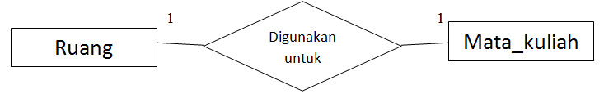
Gambar 2. 1 Gambar kardinalitas One to One

- One to Many (1:N)
1-N berarti bahwa setiap entitas pada himpunan entitas A dapat berhubungan dengan banyak entitas pada himpunan entitas B, tetapi tidak sebaliknya, dimana setiap entitas pada himpunan entitas B berhubungan dengan paling banyak dengan satu entitas pada himpunan entitas A. Contoh kardinalitas One to Many dapat dilihat pada gambar 2.1 di bawah ini.
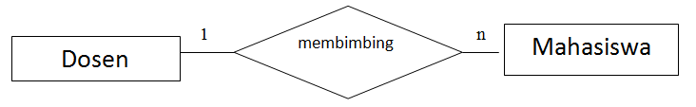
Gambar 2. 2 Gambar kardinalitas One to Many

- Many to Many (N:N)
N-N setiap entitas pada himpunan entitas A dapat berhubungan dengan banyak entitas pada himpunan entitas B dan demikian juga sebaliknya, dimana setiap entitas pada himpunan entitas B dapat berhubungan dengan banyak entitas pada himpunan entitas A. Contoh kardinalitas Many to Many dapat dilihat pada gambar 2.1 di bawah ini.
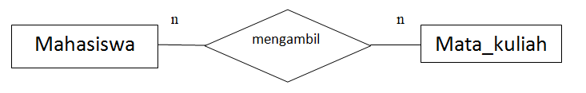
Gambar 2. 3 Gambar kardinalitas Many to Many

Untuk contoh dari Entity Relationship Diagram (ERD) dapat dilihat pada gambar 2.4 dibawah ini.
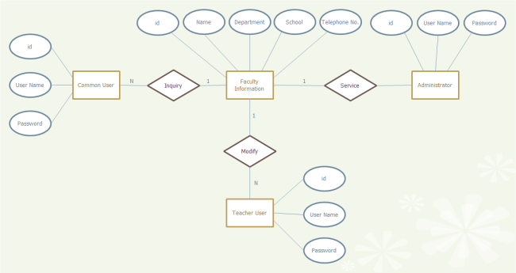
Gambar 2. 4 Contoh Entity Relationship Diagram ERD

Data Flow Diagram (DFD)
Menurut Kristanto (2003), adalah suatu model logika data atau proses yang dibuat untuk menggambarkan dari mana asal data dan kemana tujuan data yang keluaran dari sistem, dimana data di simpan, proses apa yang menghasilkan data tersebut, dan interaksi antara data yang tersimpan dan proses yang dikenakan pada data tersebut. Sedangkan menurut Jogiyanto Hartono (2005), adalah diagram yang menggunakan notasi simbol untuk menggambarkan arus data sistem. Data Flow Diagram (DFD) merupakan dokumentasi grafik yang menggunakan simbol penomoran di dalam mengilustrasikan arus data yang saling berhubungan diantara pemrosesan data untuk diubah menjadi informasi.
Informasi yang ada di dalam perangkat lunak dimodifikasi dengan beberapa transformasi yang dibutuhkan. Data Flow Diagram (DFD) atau dalam bahasa Indonesia menjadi Diagram Alir Data (DAD) adalah representasi grafik yang menggambarkan aliran informasi dan transformasi informasi yang diaplikasikan sebagai data yang mengalir dari masukan (input) dan keluaran (output).
DFD dapat digunakan untuk merepresentasikan sebuah sistem atau perangkat lunak pada beberapa level abstraksi. DFD dapat dibagi menjadi beberapa level yang lebih detail untuk merepresentasikan aliran informasi atau fungsi yang lebih detail. DFD menyediakan mekanisme untuk pemodelan fungsional ataupun pemodelan aliran informasi. Oleh karena itu, DFD lebih sesuai digunakan untuk memodelkan fungsi-fungsi perangkat lunak yang akan diimplementasikan menggunakan pemrograman terstruktur karena pemrograman terstruktur membagi-bagi bagiannya dengan fungsi-fungsi dan prosedur-prosedur.
Adapun beberapa simbol dalam Data Flow Diagram (DFD) dapat dilihat pada Tabel 2.3 di bawah ini.

Tabel 2. 3 Notasi DFD (Data Flow Diagram). Jogiyanto Hartono (2005)
No. | Gambar | Keterangan
1 |  | Kesatuan luar atau batas sistem
2. |  | Arus data
3. |  | Proses
4. |  | Penyimpanan Data

Dalam pembuatan DAD atau DFD terdapat 3 level, yaitu:
- Diagram Jenjang
Diagram jenjang adalah diagram yang digunakan untuk mempersiapkan penggambaran diagram arus data kelevel-level bawah. Contoh diagram jenjang dapat dilihat pada gambar 2. 5 di bawah ini.
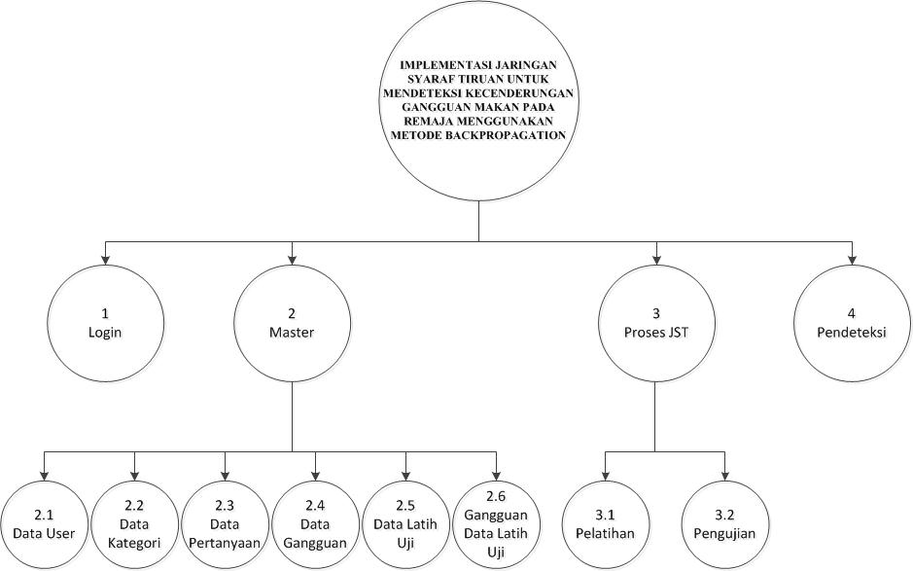
Gambar 2. 5 Contoh diagram jenjang

- Diagram Konteks
Diagram konteks menggambarkan satu lingkaran besar yang dapat mewakili seluruh proses yang terdapat didalam suatu sistem. Diagram konteks sering dikatakan sebagai diagram nomor 0 (nol), karena diagram ini merupakan tinggakatan tertinggi dalam DFD. Diagram ini sangat sederhana untuk diciptakan karena pada diagram konteks sama sekali tidak memuat penyimpanan. Hal itu dilakukan karena semua entitas eksternal yang ditujukan pada diagram konteks yang berisi aliran-aliran data utama menuju dan dari sistem. Contoh diagram konteks dapat di lihat pada gambar 2.4 di bawah ini.
Gambar 2. 6 Contoh Diagram Konteks

- Diagram Nol (Diagram Level 1)
Diagram level 1 merupakan satu lingkaran besar yang mewakili lingkaran-lingkaran kecil yang ada di dalamnya. Merupakan pemecahan dari diagram Konteks ke diagram Nol. di dalam diagram ini memuat penyimpanan data. Contoh diagram nol (diagram level 1) dapat di lihat pada gambar 2.4 di bawah ini.
Gambar 2. 7 Contoh DFD level 1

- Diagram Rinci (Diagram level 2)
Diagram Rinci merupakan diagram yang menguraikan proses apa yang ada dalam diagram Nol. Contoh diagram rinci (diagram level 2) dapat di lihat pada gambar 2.4 di bawah ini.

Gambar 2. 8 Contoh DFD level 2

Pengujian Sistem/Perangkat Lunak
Pengujian perangakat lunak adalah elemen kritis dari jaminan kualitas perangkat lunak dan merepresentasikan kajian pokok dari spesifikasi, desain, dan pengkodean. Sejumlah aturan yang berfungsi sebagai sasaran pengujian pada perangkat lunak adalah (Sukamto, 2009) :
- Pengujian adalah proses eksekusi suatu program dengan maksud menemukan kesalahan.
- Test Case yang baik adalah test case yang memiliki probabilitas tinggi untuk menemukan kesalahan yang belum pernah ditemukan sebelumnya.
- Pengujian yang sukses adalah pengujian yang mengungkap semua kesalahan yang belum pernah ditemukan sebelumnya.
Karakteristik umum dari pengujian perangkat lunak adalah sebagai berikut (Sukamto, 2009) :
- Pengujian dimulai pada level modul dan bekerja keluar kearah integrasi padasistem berbasiskan komputer.
- Teknik pengujian yang berbeda sesuai dengan poin-poin yang berbeda pada waktunya.
- Pengujian diadakan oleh software developer dan untuk proyek yang besar oleh group testing yang independent.
- Testing dan debugging adalah aktivitas yang berbeda tetapi debugging harus diakomodasikan pada setiap strategi testing.
Metode pengujian perangkat lunak ada 3 jenis, yaitu (Sukamto, 2009) :
  - White Box/Glass Box – pengujian operasi
  - Black Box – untuk menguji sistem
  - Use Case – untuk membuat input dalam perancangan black box dan pengujian statebased.

Black Box Testing
Pengujian menggunakan sekumpulan aktifitas validasi, dengan pendekatan black box testing. Menurut Shalahuddin dan Rosa (2011), black box testing adalah menguji perangkat lunak dari segi spesifikasi fungsional tanpa menguji desain dan kode program. Pengujian dimaksudkan untuk mengetahui apakah fungsi-fungsi, masukan, dan keluaran dari perangkat lunak sesuai dengan spesifikasi yang dibutuhkan. Pengujian kotak hitam dilakukan dengan membuat kasus uji yang bersifat mencoba semua fungsi dengan memakai perangkat lunak apakah sesuai dengan spesifikasi yang dibutuhkan. Kasus uji yang dibuat untuk melakukan pengujian black box testing harus dibuat dengan kasus benar dan kasus salah.
Menurut Pressman (2010), black box testing juga disebut pengujian tingkah laku, memusat pada kebutuhan fungsional perangkat lunak. Teknik pengujian black box memungkinkan memperoleh serangkaian kondisi masukan yang sepenuhnya menggunakan semua persyaratan fungsional untuk suatu program. Beberapa jenis kesalahan yang dapat diidentifikasi adalah fungsi tidak benar atau hilang, kesalahan antar muka, kesalahan pada struktur data (pengaksesan basis data), kesalahan performasi, kesalahan inisialisasi dan akhir program.

Pengujian Beta
Pengujian beta juga dikenal sebagai pengujian pengguna berlangsung di lokasi pengguna akhir oleh pengguna akhir untuk memvalidasi kegunaan, fungsi, kompatibilitas, dan uji reliabilitas dari software yang dibuat. Aktifitas pengujian beta menambah nilai siklus hidup pengembangan produk karena memungkinkan kesempatan user untuk memberikan masukan ke dalam desain, fungsi, dan kegunaan dari produk. Masukan ini tidak hanya penting untuk keberhasilan produk tetapi juga investasi ke produk masa depan Hal ini juga dikenal sebagai uji lapangan. Ini terjadi di lokasi user. Ini mengirimkan sistem untuk pengguna yang menginstal dan menggunakannya di bawah kondisi kerja dunia nyata.
Tujuan dari pengujian beta adalah untuk menempatkan aplikasi di tangan pengguna yang sebenarnya yang berada di luar tim teknik untuk menemukan setiap kekurangan atau masalah dari perspektif pengguna akhir.

Metode penelitian

Metode penelitian yang dilakukan penulis dalam melakukan penelitian untuk mendapatkan data yang lengkap dan akurat, dilakukan metode sebagai berikut:

Obyek Penelitian
Objek penelitian yang dilakukan pada BeautySky Aesthetic Center, Yogyakarta untuk mendapatkan data utama seperti kriteria dalam penerimaan pegawai, serta prosedur penerimaan pegawai. Data tersebut nantinya dapat dijadikan acuan dalam proses membangun sebuah sistem yang terkomputerisasi.

Metode Penelitian
Penelitian ini dilakukan dengan melalui beberapa langkah untuk menyelesaikan permasalahan yang ada. Adapun langkah yang dilakukan yaitu pengumpulan data sebagai penelitian melalui beberapa kegiatan yang dilakukan pada objek dan subjek penelitian yang terkait. Selain itu analisis dan perancangan dilakukan untuk membangun program yang mampu mengimplementasikan metode untuk memecahkan permasalahan pada penelitian ini. Berikut merupakan langkah-langkah pada metode penelitian.

Pengumpulan Data
Pada tahap pengumpulan data ini terdapat beberapa hal yang harus dilakukan untuk membangun sebuah program, diantaranya adalah observasi dan studi pustaka. Berikut ini dijelaskan tentang objek dan subjek dalam pengumpulan data.
- Observasi (Observation)
Pengumpulan data yang dilakukan dengan mengadakan pengamatan pencatatan dibagian penerimaan pegawai dengan meninjau lokasi objek penelitian yaitu BeautySky Aesthetic Center, Yogyakarta.
- Studi Pustaka
Perolehan data yang berasal dari literatur-literatur baik itu buku-buku maupun catatan kuliah lainnya dan referensi di internet yang ada hubunganya dengan masalah yang akan dipecahkan atau diselesaikan sebagai bahan untuk melengkapi penyusunan laporan tugas akhir.
- Analisis dan Kebutuhan Sistem
Dengan data yang telah diperoleh dari observasi dan studi pustaka akan dianalisi guna menentukan data apa saja yang dibutuhkan sistem sehingga sesuai dengan yang akan dibuat sehingga dapat mempermudah langkah-langkah yang seharusnya dilakukan.

Analisis dan Perancangan Sistem
Pada tahap yang dilakukan ini, terdapat tahapan untuk menspesifikasikan bagaimana sistem dapat memenuhi kebutuhan pengguna. Untuk dapat memenuhi kebutuhan pengguna, sistem ini akan memerlukan beberapa tahap desain seperti desain basis data, desain tampilan antarmuka dan desain sistem. Berikut ini akan diberikan perincian tentang desain yang akan dibuat sebagai berikut

Desain Basis Data
Sistem ini adalah sistem yang kompleks jika dilihat dari segi basis datanya, dimana tabel saling berhubungan dan berpengaruh satu sama lainnya. Desain basis data yang terdapat pada sistem ini meliputi hubungan atau relasi antar tabel. Tabel data meliputi, tabel kuota, tabel nilai, tabel pengguna. Adapun tabel yang dibutuhkan untuk proses perhitungan metode SAW yaitu tabel alternatif, dan tabel kriteria. Tabel tersebut tentunya saling berelasi dengan tabel lainnya

Desain Sistem
Perancangan desain sistem yaitu dilakukan untuk membangun sistem ini meliputi siapa dan kapan sistem ini akan digunakan. User dalam sistem ini meliputi administrator, operator dan pimpinan yang dapat melakukan proses panambahan data dan melakukan proses perhitungan metode SAW yang nantinya akan didapati hasil rekrutmen pegawai.

Desain Flowchat
Perancangan algoritma dilakukan dengan menggunakan metode Simple Additive Weighting (SAW). Alur program dimulai dari penentuan alternatif dan kriteria, lalu dari masing-masing kriteria memiliki bobot yang telah ditentukan sebelumnya, setelah itu menentukan apakah kriteria tersebut merupakan benefit atau cost, lalu dilakukan normalisasi data menggunakan rumus metode Simple Additive Weighting (SAW), data normalisasi akan diurutkan untuk mendapatkan ranking dari setiap alternatif. Algoritma yang diperoleh dari proses perencanaan kemudian diimplementasikan kedalam aplikasi berbasis web dengan bahasa pemrograman PHP. Adapun prosesnya dapat dilihat pada Gambar 3.1 berikut.
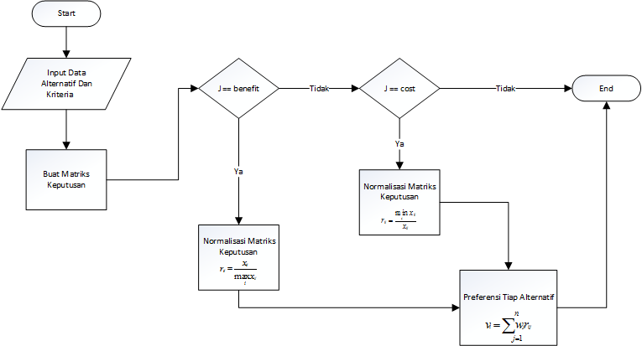
Gambar 3.1 Desain Flowchart

Desain Interface
Perancangan desain interface dilakukan sesederhana mungkin tetapi tidak menghilangkan unsur -unsur penting dalam menyampaikan informasi. Selain unsur tersebut juga terdapat aktifitas sistem yang meliputi proses input, proses, output.
- Desain Input
Input dalam sistem ini meliputi input data pegawai, data nilai, data kuota, dan data ranking.
- Desain Proses
Proses yang dilakukan pada sistem ini berdasarkan data yang telah dimasukan kemudian akan diolah sesuai dengan kebutuhan admin seperti untuk melakukan proses perhitungan sengan metode SAW yang diharapkan dapat menghasilkan output berupa laporan data pegawai yang diterima.
- Desain Output
Output sistem berupa laporan data ranking pegawai yang didapatkan dari hasil perhitungan dengan metode SAW. Pegawai yang mendapatkan ranking yang lebih tinggi akan memiliki prioritas diterima lebih besar dari pegawai lainnya.

Pembuatan Program
Pembuatan sistem ini menggunakan bahasa pemrograman PHP dan database MySQL.

Implementasi dan Pengujian
Sistem ini dapat diimplementasikan di BeautySky untuk membantu proses perekrutan pegawai. Untuk pengujian sistem dilakukan dengan menggunakan black box testing, yaitu pengujian atau testing dengan cara melihat alur kinerja dan output program yang dihasilkan. Software yang digunakan yaitu komputer dengan RAM minimal 1GB, processor minimal Intel Core to Duo.

Analisis Kebutuhan Hardware
Kebutuhan kebutuhan pendukung yang diperlukan dalam pengimplementasikan sistem informasi ini adalah:
Prosesor : Intel Atom® N270 1,60 GHz
Monitor : 14 Inch
VGA : Intel ® HD Graphics Family
Harddisk : 320 GB
Memori : 2 GB
Mouse : USB
Keyboard : USB

Perancangan Desain
- Perancangan Sistem
Sistem informasi yang dibangun untuk membantu pengelolaan data pegawai yang ada di BeautySky Aesthetic Center, Yogyakarta yaitu data management, data karyawan, data calon pegawai, kateogori test, jadwal test, soal test dan hasil test. Semoga dengan adanya sistem pengelolaan perekrutan pegawai ini dapat membantu proses penerimaan karyawan baru dan pengelolaan data karyawan yang ada pada BeautySky Aesthetic Center, Yogyakarta.
- Perancangan Basis Data
Tabel-tabel yang akan digunakan pada basis data ini adalah:
- User
- Data Management
- Data Karyawan
- Data Calon Karyawan
- Data User Terhapus
- Data Jadwal Tes
- Kategori Tes
- Soal Test
- Hasil Test

- Perancangan Desain Interface
- Input
Proses input meliputi menu tambah jadwal test, data kategori test, dan data soal test.
- Administrasi
Proses transaksi meliputi menu transaksi data managemen, data karyawan, data calon karyawan, dan data pengguna yang masih aktif dan tidak aktif.
- Output
Proses output meliputi menu hasil test, laporan sumbangan uang, laporan data pegawai/pengasuh, laporan data anak asuh, laporan data donatur, laporan keperluan panti asuhan, laporan adopsi anak, laporan pengeluaran/distribusi sumbangan, dan laporan pengeluaran akademik.

Perancangan Sistem
Menerjemahkan data yang telah dirancang/algoritma ke dalam bahasa pemrograman yang telah ditentukan, dengan kata lain menerjemahkan desain dalam bahasa yang bisa dikenali oleh komputer. Pembangunan program merupakan tahapan secara nyata dalam mengerjakan suatu sistem.

Pengujian Sistem
Pada tahap ini pengujian fokus pada perangkat lunak secara dari segi logik dan fungsional dan memastikan bahwa semua bagian sudah diuji. Pengujian dilakukan dengan black box testing, yaitu pengujian atau testing dengan cara melihat alur kinerja dan output program yang dihasilkan. Pengujian ini untuk mengetahui fungsi-fungsi yang diharapkan seperti output dihasilkan secara benar dari input, dan database diakses serta diupdate secara benar dan mengujinya apakah akan menjalankan fungsi-fungsi tersebut secara tepat. Uji coba dilakukan dengan mencoba fungsi menu apakah sudah sesaui harapan yaitu menampilkan informasi yang ada pada menu, text dan gerakan sesuai yang diharapkan.

Implementasi
Berdasarkan perancangan yang telah dibuat, dilakukan implementasi dengan sistem keseluruhan. Aplikasi ini diimplementasikan langsung pada perangkat komputer yang ada pada BeautySky Aesthetic Center, Yogyakarta.

ANALISA DAN PERANCANGAN SISTEM

Analisa Sistem yang Sedang Berjalan
Analisis sistem merupakan tahapan awal untuk menganalisis sebuah sistem, sistem perekrutan pegawai yang ada pada BeautySky Aesthetic Center, Yogyakarta yang sudah berjalan hingga saat ini masih menggunakan cara konvensional dalam melakukan pendataan. Baik data management, data karyawan, data calon karyawan dan data-data lainya, yaitu dengan cara mecatat pada buku manual yang terpisah yang dimana dengan sistem yang sedang berjalan seperti ini dapat menimbulkan risiko yang sangat besar terhadap kerusakan dan kehilangan data.
Dari permasalahan tersebut, dapat disimpulkan bahwa sistem perekrutan pegawai pada BeautySky Aesthetic Center, Yogyakarta masih menggunakan sistem yang belum terkomputerisasi dengan baik. Dengan demikian masih terdapat bermacam-macam masalah utama yang timbul diantaranya adalah:
- Dari segi waktu, pencatatan secara konvesional akan memakan waktu yang lebih lama dan dengan banyaknya dokumen yang ada maka pencarian data menjadi lebih sulit serta memperbesar kemungkinan kehilangan data ketika sewaktu-waktu data tersebut diperlukan.
- Kurang telitinya admin dalam melakukan pengolahan data dan pembuatan laporan, sehingga belum dapat menghasilkan informasi yang akurat.
Berdasarkan hasil dari proses pengumpulan informasi terhadap sistem tersebut, maka hasil dari analisis tersebut kemudian dijadikan acuan untuk melakukan perancangan sistem baru yang dapat menyelesaikan permasalahan yang terjadi. Dari permasalahan tersebut maka disusunlah analisis sistem administrasi pengelolaan data panti asuhan yang mengutamakan kemudahan dalam pengelolaan data.

Analisis Kebutuhan Sistem
Pada tahap analisis kebutuhan sistem dibedakan menjadi 2 kebutuhan yang mejadi dasar dalam penentuan kebutuhan yang di perlukan dalam perancangan sistem ini.

Kebutuhan Fungsional
Analisis kebutuhan sistem secara fungsional adalah analisis mengenai kebutuhan yang berkaitan langsung dengan sistem yang akan di buat. Dimana kebutuhan sistem yang diperlukan adalah data anak, data donatur, data pengasuh, dan laporan keuangan.

Kebutuhan Non-Fungsional
Analisis kebutuhan sistem secara non-fungsional adalah analisis mengenai kebutuhan pendukung sistem yang akan dibangun. Kebutuhan secara non-fungsional tersebut meliputi kebutuhan perangkat keras dan perangkat lunak yang harus dimiliki oleh Panti Asuhan Daarut Taqwa untuk dapat menjalankan sistem informasi yang akan dikembangkan. Adapun kebutuhan secara non-fungsional adalah sebagai berikut:
- Perangkat Keras (Hardware)
Perangkat keras dengan spesifikasi minimum untuk menjalankan sistem informasi ini adalah sebagai berikut:
Prosesor : Intel Atom® N270 1,60 GHz
Monitor : 14 Inch
VGA : Intel ® HD Graphics Family
Harddisk : 320 GB
Memori : 2 GB
Mouse : USB
Keyboard : USB

- Perangkat Lunak (Software)
Perangkat lunak dengan spesifikasi minimum untuk menjalankan sistem informasi ini adalah sebagai berikut:
Sistem Operasi : Windows 8 Ultimate 32 Bit/64 Bit
Tools/Text Editor : Sublime Text 3
Server : XAMPP

Analisis Pengembangan Sistem
Analisis pengembangan sistem merupakan analisis yang di lakukan dengan mengembangkan sistem yang ada sebelumnya di Panti Asuhan Daarut Taqwa. Sistem yang telah ada sebelumnnya karena memiliki beberapa kelemahan yang menjadikan masalah tersendiri bagi petugas tata usaha Panti Asuhan Daarut Taqwa. Arah pengembangan adalah berupa perbaikan sistem yang sebelumnya masih di lakukan pengolahan data pada lokasi terpisah-pisah yang lama dan sering terjadi kesalahan dan memakan waktu. Sistem sebelumnya juga belum terkomputerisasi dengan sepenuhnya. Yang mana dalam proses pengolahan data administrasi memakan waktu yang cukup lama dan merepotkan petugas tata usaha Panti Asuhan Daarut Taqwa.

Perancangan Sistem
Rancangan sistem terdiri dari pemodelan sistem dan alur kerja sistem dengan diagram konteks dan Data Flow Diagram (DFD). Pemodelan basis data dengan Entity Relationship Diagram (ERD) dan perancangan antar muka pengguna menggunakan aplikasi Microsoft Visio. Sistem yang dirancang merupakan sistem informasi administrasi berbasis yang diperuntukkan bagi admin tata usaha Panti Asuhan Daarut Taqwa. Pada tahap ini akan dilakukan perancangan sistem yang meliputi input dan output, pembuatan ERD (Entity Relationship Diagram) dan DFD (Data Flow Diagram), pembuatan database/basis data, dan perancangan interface. Adapun tahapan perancangan sistem informasi pengarsipan surat adalah:
- Input dan Output
Dalam sistem ini petugas TU bertugas untuk menginputkan data-data yang terdapat dalam aplikasi diantaranya seperti data user, data anak, data pengasuh, data donatur dll. Sedangkan untuk output dapat dilihat langsung pada sistem dan dapat mencetak laporan secara periode tertentu yang telah di tentukan.
- Pembuatan DFD dan ERD
Untuk dapat memahami sistem, maka dibuatlah suatu ERD (Entity Relationship Diagram) dan DFD (Data Flow Diagram) yang dapat menggambarkan jalannya sistem yang akan dibuat.
- Pembuatan Basis Data
Dalam sistem ini terdapat basis data yang mana didalam basis data tersebut memiliki beberapa tabel user, tabel anak, tabel pengasuh, dan tabel donatur.
- Perancangan Interface
Perancangan interface dibuat agar pengguna tahu bagaimana rancangan untuk tampilan sistem yang akan dibuat, dan untuk mengetahui bagaimana tampilan sebelum sistem tersebut dibuat. Perancangan interface meliputi:
- Login, merupakan halaman pertama yang akan muncul sebelum masuk kesistem.
- Halaman petugas TU (admin), halaman ini berisi tentang master data, transaksi, dan laporan. Disini petugas TU mempunyai wewenang penuh terhadap sistem ini atau dapat dikatakan sebagai admin.

Data Flow Diagram (DFD) Sistem Informasi Administrasi Panti Asuhan
DFD (Data Flow Diagram) atau diagram arus data merupakan suatu model logika data atau proses yang dibuat untuk menggambarkan dari mana asal data atau kemana tujuan data yang keluar dari sistem, dimana data disimpan, proses apa yang menghasilkan data tersebut dan interaksi antara data yang tersimpan dan proses yang dikenakan pada data tersebut.

Diagram Jenjang
Pada diagram jengang dijelaskan bahwa sistem informasi administrasi panti asuhan menjadi top level menurunkan 4 proses yaitu login, data master, transaksi dan laporan.
Login dilakukan pada saat user akan mengakses sistem, untuk menu master data terdapat 4 proses yaitu data anak asuh, data pengasuh, data donatur, dan data admin. Untuk menu transaksi terdapat 4 proses yaitu transaksi adobsi anak, transaksi sumbangan uang, transaksi sumbangan barang, transaksi keperluan anak. Sedangkan pada menu laporan terdapat 8 proses yaitu laporan data anak asuh, laporan data pengasuh, laporan data donatur, laporan adopsi anak, laporan sumbangan uang, laporan sumbangan barang, laporan keperluan anak, dan laporan distribusi sumbangan. Diagram jenjang dapat dilihat pada Gambar 4.1 di bawah ini.
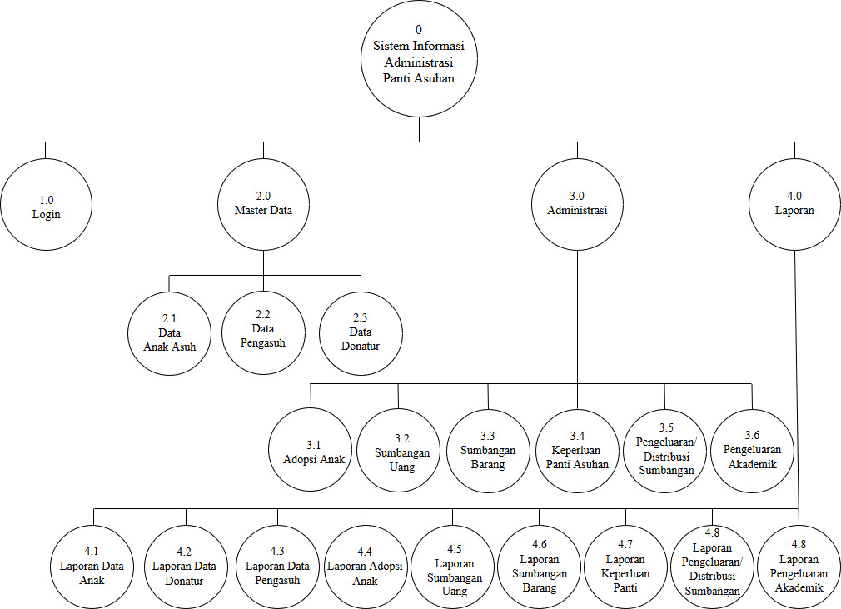
Gambar 4. 1 Diagram Jenjang Sistem Informasi Administrasi Panti Asuhan

Diagram Konteks (DFD Level 0)
Diagram Konteks adalah diagram yang terdiri dari suatu proses dan menggambarkan ruang lingkup suatu sistem. Diagram Konteks ini merupakan bagian dari level tertinggi dari Data Flow Diagram (DFD) yang menggambarkan seluruh input ke suatu sistem atau output dari sistem. Diagram Konteks akan memberi gambaran mengenai keseluruhan dari sistem. Sistem dibatasi oleh boundary (dapat digambarkan dengan garis putus). Dalam diagram konteks hanya terdapat satu proses saja, tidak boleh ada stroke di dalam diagram konteks. Untuk gambar diagram konteks dapat dilihat pada gambar 4.2 di bawah ini.
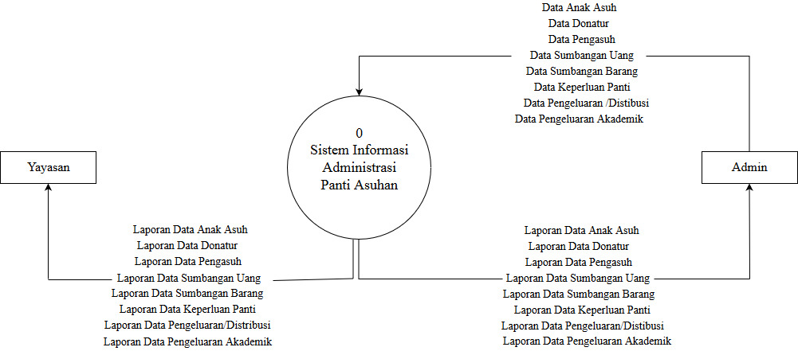
Gambar 4. 2 Diagram Konteks Sistem Informasi Administrasi Panti Asuhan

Data Flow Diagram (DFD) Level 1
Diagram arus data atau DFD (Data Flow Diagram) level 1 menjelaskan keseluruhan proses yang dilakukan oleh entitas pada Sistem Informasi Administrasi Panti Asuhan. Proses yang ada pada level 1 meliputi proses login, proses data master, proses transaksi dan proses pengelolaan laporan. DFD level 1 dapat di lihat pada gambar 4.3 dibawah ini.
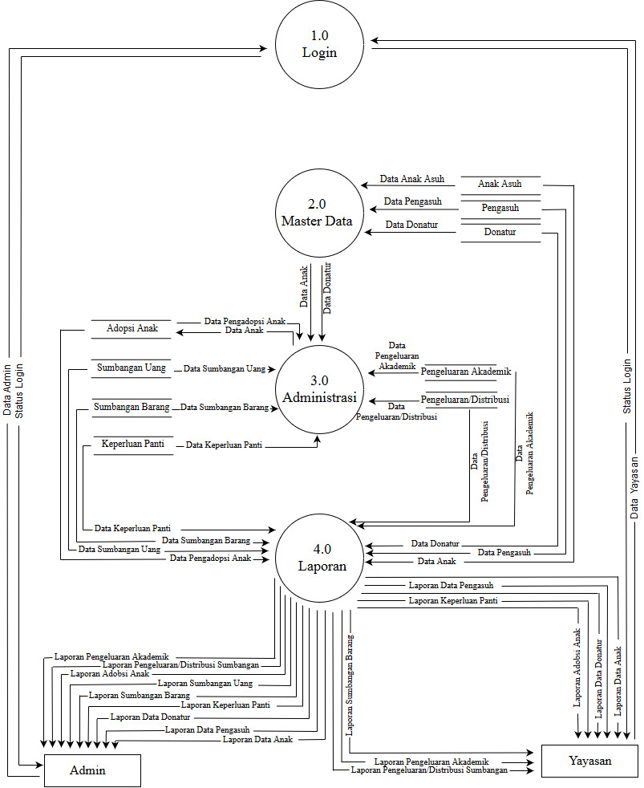

Gambar 4. 3 DFD Level 1 Sistem Informasi Administrasi Panti

Data Flow Diagram (DFD) Level 2 Proses 2
Data Flow Diagram (DFD) level 2 proses 2 adalah penjabaran proses CRUD master data yang mana ada proses create, read, update, delete dan search data dilakukan oleh petugas TU/Admin. Petugas TU/Admin memiliki hak akses penuh atas sistem dan bisa mengakses semua data. Data Flow Diagram (DFD) level 2 proses 2 dapat di lihat pada gambar 4.4.
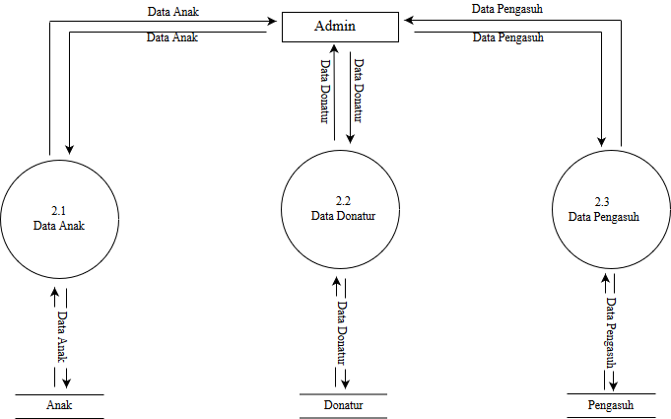
Gambar 4. 4 DFD level 2 proses 2 Sistem Informasi Administrasi Panti

Data Flow Diagram (DFD) Level 2 Proses 3
Dibagian ini terdapat 3 proses yaitu data anak asuh, data donatur, dan data pengasuh. DFD level 2 proses 3 dapat dilihat pada gambar 4.5 dibawah ini.
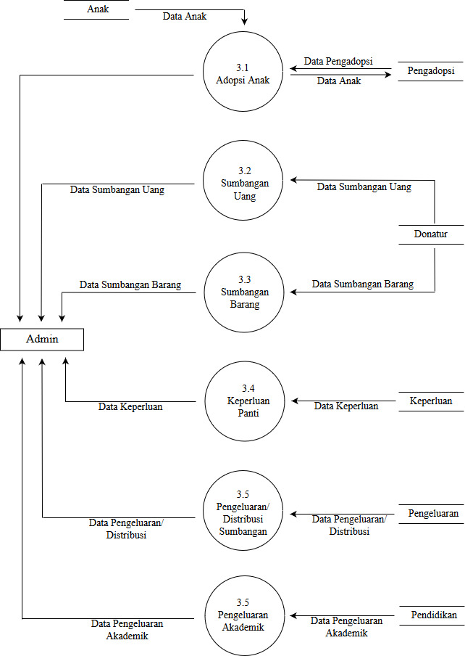
Gambar 4. 5 DFD level 2 proses 3 Sistem Informasi Administrasi Panti

Data Flow Diagram (DFD) Level 2 Proses 4
Pada bagian DFD level 2 proses 4 ini terdapat 6 proses laporan yaitu laporan data anak, laporan data donatur, laporan data pengasuh, laporan data adopsi anak, laporan data sumbangan uang, laporan data sumbangan barang, laporan data keperluan anak, dan laporan distribusi sumbangan. DFD level 2 proses 4 dapat dilihat pada gambar 4.6 di bawah ini.
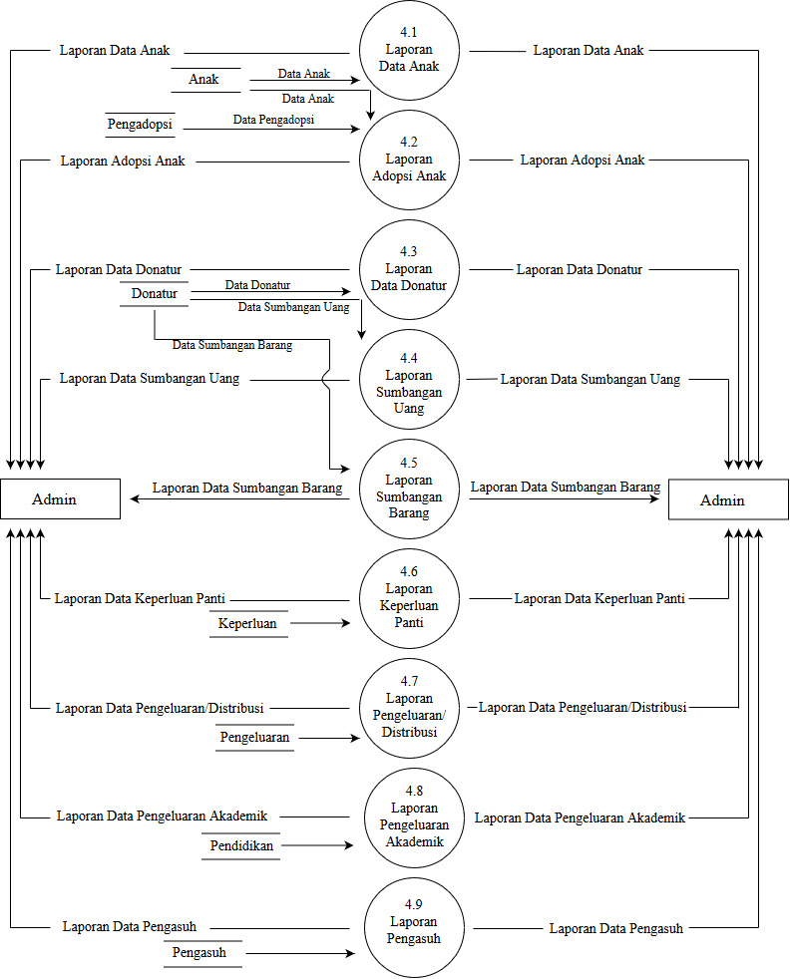
Gambar 4. 6 DFD level 2 proses 4 Sistem Informasi Administrasi Panti

Entity Relationship Diagram (ERD)
Entity Relationship Diagram (ERD) digunakan untuk menentukan entitas yang akan dibuat menjadi sebuah tabel serta memudahkan dalam membaca hubungan antar entitas, maka dari itu untuk memperjelas gambar sistem yang akan di bangun maka diberikan gambaran sistem ERD seperti pada Gambar 4.7 di bawah ini.
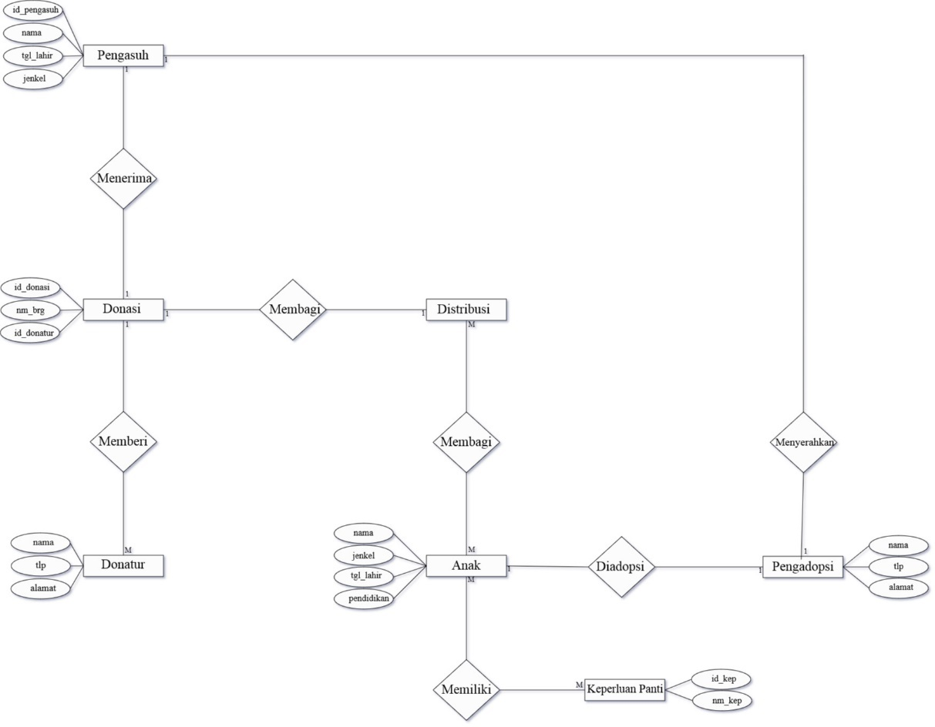
Gambar 4. 7 ERD Sistem Informasi Administrasi Panti Asuhan

Struktur Tabel
Dalam tahap ini penulis memaparkan pendefinisian basis data yang akan digunakan, meliputi struktur penyimpanan dan format data untuk sistem informasi administrasi berbasis website yang terdiri dari beberapa tabel seperti berikut:

- Tabel User
Tabel 4. 1 User
Nama Atribut | Tipe Data | Key
Id_user | Int | Primary Key
Username | Varchar | -
Password | Varchar | -

- Tabel Anak
Tabel 4. 2 Anak Asuh
Nama Atribut | Tipe Data | Key
Id_anak | Int | Primary Key
Nama_anak | Varchar | -
Thn_masuk | Varchar | -
Jenkel | Varchar | -
Tmp_lahir | Varchar | -
Tgl_lahir | Date | -
Pendidikan | Varchar | -
Agama | Varchar | -
Nm_ayah | Varchar | -
Nm_ibu | Varchar | -
Alamat | Varchar | -

- Tabel Pengasuh
Tabel 4. 3 Pengasuh
Nama Atribut | Tipe Data | Key
Id_pengasuh | Int | Primary Key
Nama_pengasuh | Varchar | -
Jenkel | Varchar | -
Thn_masuk | Varchar | -
Tmp_lahir | Varchar | -
Tgl_lahir | Date | -
Agama | Varchar | -
Telp | Varchar | -
Status | Varchar | -
Alamat | Varchar | -
Ket | Varchar | -

- Tabel Donatur
Tabel 4. 4 Donatur
Nama Atribut | Tipe Data | Key
Id_donatur | Int | Primary Key
Nama_donatur | Varchar | -
Tlp | Varchar | -
Tgl_donasi | Date | -
Lembaga | Varchar | -
Kode_jenis | Varchar | -
Jenis_donatur | Varchar | -
Alamat | Varchar | -

- Tabel Donasi
Tabel 4. 5 Donasi
Nama Atribut | Tipe Data | Key
Id_ donasi | Int | Primary Key
Id_donatur | Int | -
Kode_sumbangan | Varchar | -

- Tabel Uang
Tabel 4. 6 Uang
Nama Atribut | Tipe Data | Key
Id_uang | Int | Primary Key
Id_donasi | Int | -
Nominal | Varchar | -
Tgl_donasi | Date | -
Id_donatur | Varchar

- Tabel Barang
Tabel 4. 7 Barang
Nama Atribut | Tipe Data | Key
Id_barang | Int | Primary Key
Id_donatur | Int | -
Id_donasi | Int | -
Nm_barang | Varchar | -
Jml | Int | -
Tgl_donasi | Date | -

- Tabel Adopsi
Tabel 4. 8 Adopsi
Nama Atribut | Tipe Data | Key
Id_adopsi | Int | Primary Key
Nama_pengadopsi | Varchar | -
Tlp | Varchar | -
Alamat | Varchar | -
Tgl_adopsi | Date | Foreign Key

- Tabel Anak Teradopsi
Tabel 4. 9 Anak Teradopsi
Nama Atribut | Tipe Data | Key
Id_detailanak | Int | Primary Key
Id_anak | Int | Foreign Key
Nama_anak | Varchar
jenkel | Varchar | -
Tmp_lahir | Varchar | -
Tgl_lahir | Date | -
Agama | Varchar | -
Pendidikan | Varchar | -
Alamat | Varchar | -
Id_adopsi | Int | -

- Tabel Nama Barang
Tabel 4. 10 Nama Barang
Nama Atribut | Tipe Data | Key
No | Int | Primary Key
Nm_barang | Varchar | -

- Tabel Keperluan
Tabel 4. 11 Keperluan
Nama Atribut | Tipe Data | Key
Id_kep | Int | Primary
Nm_barang | Varchar | -
Jenis_Kep | Varchar | -
Jml | Int | -
Satuan | Varchar | -

- Tabel Detail Barang
Tabel 4. 12 Detail Barang
Nama Atribut | Tipe Data | Key
Id_barang | Int | Primary
Id_pengeluaran | Int | -

- Tabel Detail Uang
Tabel 4. 13 Detail Uang
Nama Atribut | Tipe Data | Key
Id_uang | Int | -
Id_pengeluaran | Int | -

- Tabel Pengeluaran
Tabel 4. 14 Pengeluaran
Nama Atribut | Tipe Data | Key
Id_pengeluaran | Int | Primary
Nm_pengeluaran | Varchar | -
Tgl_pengeluaran | Date | -
Nominal | Int | -

- Tabel Pendidikan
Tabel 4. 15 Pendidikan
Nama Atribut | Tipe Data | Key
Id_pendidikan | Int | Primary
Id_anak | Int | -
Nominal | Int | -
Keterangan | Varchar | -
Tgl_pembayaran | Date | -

Relasi Antar Tabel
Relasi antar tabel dapat dilihat pada gambar 4.8 di bawah ini:
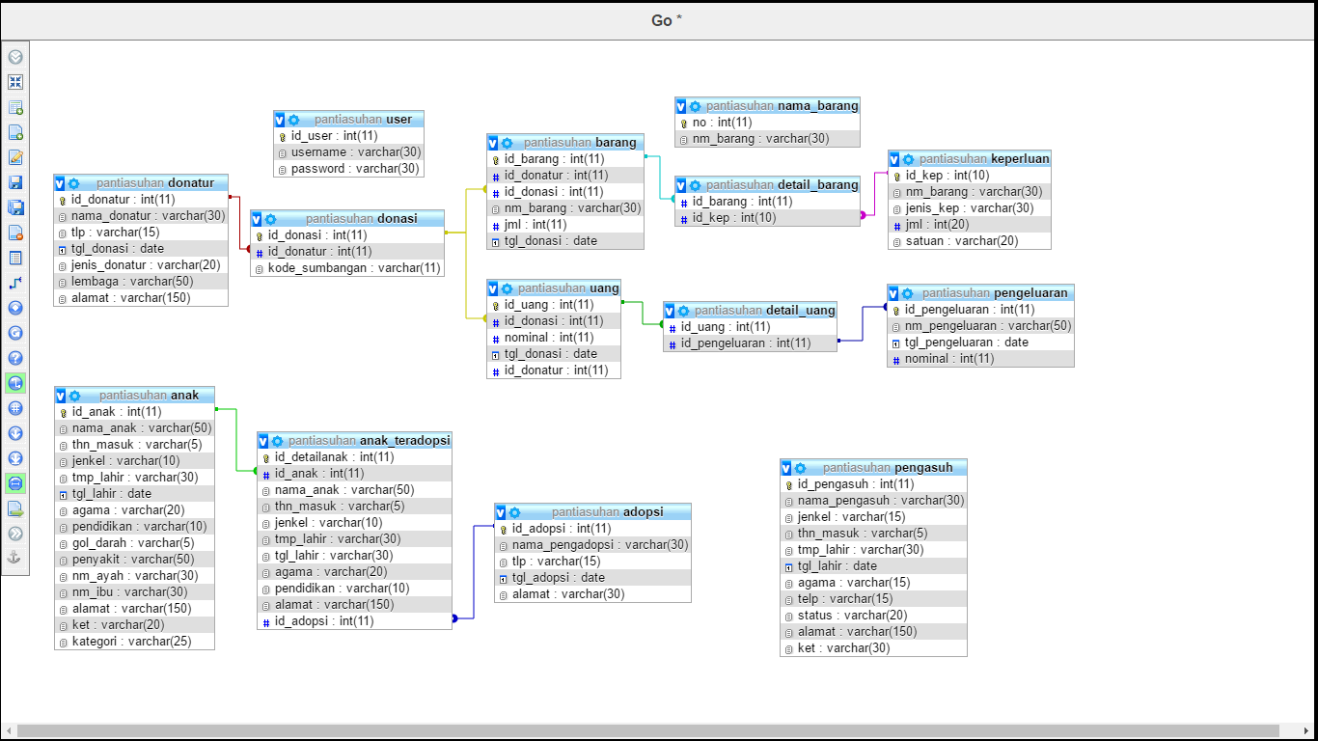
Gambar 4. 8 Relasi Antar Tabel

Perancangan Antarmuka
Perancangan antarmuka atau user interface dimaksudkan untuk menggambarkan secara sederhana mengenai tampilan form yang akan digunakan sebagai perantara komunikasi antara sistem dengan pengguna atau dengan kata lain digunakan untuk berinteraksi antara pengguna dengan sistem. Rancang antarmuka yang dibuat meliputi beberapa halaman yang diperuntukan untuk memudahkan pengguna. Perancangan antarmuka sistem informasi administrasi panti asuhan Daarut Tawqa dapat dilihat pada gambar dibawah ini:

4.7.1 Desain Form Login
Login adalah langkah awal untuk masuk ke dalam sistem, login juga berfungsi sebagai upaya pengamanan terhadap sistem. Halaman login adalah halaman yang muncul pertama kali yang digunakan untuk masuk ke dalam sistem, login juga berfungsi sebagai sarana pengamanan terhadap sistem. Desain form login dapat dilihat pada gambar 4.9 dibawah ini:
Gambar 4. 9 Desain Form Login

4.7.2 Desain Halaman Utama
Form halaman utama/Dashboard dibuat untuk memudahkan pengguna dalam memilih perintah yang diinginkan. Desain halaman utama dapat dilihat pada gambar 4.10 dibawah ini:
Gambar 4. 10 Desain Halaman Utama/Dashboard

4.7.3 Desain Halaman Data Management
Halaman data management berfungsi untuk melihat data pengguna sistem dari dalam perusahaan atau dengan kata lain admin yang memegang kendali atas sistem. Desain halaman data management dapat dilihat pada gambar 4.11 dibawah ini:
Gambar 4. 11 Desain Halaman Data Management

Desain Halaman Data Karyawan
Desain halaman data karyawan berfungsi untuk melihat data karyawan yang masih aktif bekerja. Desain halaman data karyawan dapat dilihat pada gambar 4.12 dibawah ini:
Gambar 4. 12 Desain Halaman Data Karyawan

Desain Halaman Data Calon Karyawan
Desain halaman data calon karyawan berfungsi untuk menampilkan data pengguna sistem dari luar perusahaan atau dengan kata lain calon karyawan yang sudah melakukan registrasi. Desain halaman data calon karyawan dapat dilihat pada gambar 4.13 dibawah ini:
Gambar 4. 13 Desain Halaman Data Calon Karyawan

Desain Halaman Halaman User Terhapus
Desain dari halaman user terhapus berfungsi untuk menampilkan data pengguna sistem yang sudah dihapus atau dengan kata lain pengguna yang sudah tidak lagi aktif sebagai karyawan. Desain halaman user terhapus dapat dilihat pada gambar 4.14 dibawah ini

Gambar 4. 14 Desain Halaman User Terhapus

Desain Halaman Jadwal Test
Desain halaman jadwal test berfungsi untuk menambahkan atau menyusun jadwal tes yang diselenggarakan untuk tiap posisi/ jabatan dan mengatur waktu test. Desain halaman jadwal test dapat dilihat pada gambar 4.15 dibawah ini
Gambar 4. 15 Desain Halaman Jadwal Test

4.7.4.1 Desain Halaman Kategori Test
Desain halaman kategori test berfungsi untuk menampilkan dan menambahkan data kategori test untuk calon karyawan. Desain halaman kategori test dapat dilihat pada gambar 4.16 dibawah ini
Gambar 4. 16 Desain Halaman Kategori Test

4.7.4.2 Desain Halaman Soal Test
Desain halaman soal test digunakan untuk menambahkan dan membuat soal dengan beberapa katerogi berdasarkan posisi/ jabatan. Desain halaman soal tes dapat dilihat pada gambar 4.17 dibawah ini:
Gambar 4. 17 Desain Halaman Soal Test

4.7.4.3 Desain Halaman Hasil Test
Desain halaman soal test digunakan untuk menampilkan hasil test dari calon karyawan yang akan mempermudah manajemen dalam mengambil keputusan diterima atau tidaknya calon karyawan yang mendaftar. Desain halaman hasil tes dapat dilihat pada gambar 4.18 dibawah ini:

Gambar 4. 18 Desain Halaman Hasil Test

4.7.4.4 Desain Halaman Registrasi Karyawan Baru
Desain halaman registrasi karyawan baru ini digunakan oleh calon karyawan yang ingin melakukan registrasi sesuai dengan posisi yang diinginkan. Desain halaman karyawan baru dapat dilihat pada gambar 4.19 dibawah ini:

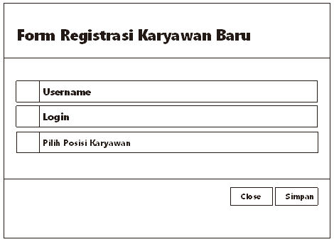
Gambar 4. 19 Desain Halaman Form Registrasi Karyawan Baru

4.7.4.5 Desain Halaman Biodata Calon Karyawan
Desain halaman biodata calon karyawan digunakan oleh calon karyawan untuk mengisi data diri setelah berhasil melakukan registrasi. Desain halaman biodata calon karyawan dapat dilihat pada gambar 4.20 dibawah ini:
Gambar 4. 20 Desain Halaman Biodata Calon Karyawan

4.7.4.6 Desain Halaman Kategri Soal Test
Desain halaman kategori soal tes ini muncul setelah calon karyawan sudah berhasil melakukan registrasi. Halaman ini berfungsi untuk memilih kategori soal tes yang akan dikerjakan oleh calon karyawan sesuai dengan posisi jabatan yang dipilih. Desain halaman kategori soal test dapat dilihat pada gambar 4.21 dibawah ini:

Gambar 4. 21 Desain Halaman Kategori Soal Test

4.7.4.7 Desain Halaman Mengerjakan Soal

Desain halaman mengerjakan soal muncul setelah calon karyawan memilih kategori soal test yang akan dikerjakan. Halaman mengerjakan soal ini menampilkan pertanyaan yang harus di jawab oleh calon karyawan dan menampilkan pilihan jawaban yang sudah disediakan oleh management. Desain halaman mengerjakan soal test dapat dilihat pada gambar 4.22 dibawah ini:

Gambar 4. 22 Desain Halaman Mengerjakan Soal Test

IMPLEMENTASI SISTEM

Implementasi
Bab ini merupakan tahapan lanjutan dari bab sebelumnya yang menjelaskan mengenai proses implementasi dari perancangan sistem informasi. implementasi digunakan untuk menterjemahkan keperluan perangkat lunak ke dalam bentuk sebenarnya yang dimengerti oleh komputer atau perangkat yang digunakan. Pada tahap implementasi ini akan dijelaskan mengenai tampilan antarmuka sistem, dan pengujian sistem.

Implementasi Antar Muka
Implentasi antar muka adalah tampilan dari sistem informasi panti asuhan Daarul Taqwa yang di gunakan untuk oleh admin untuk mengelola sistem ini secara keseluruhan. Untuk sistem ini hanya ada satu hak akses dan satu pengelola yaitu admin, tidak ada hak akses untuk pengguna untuk sistem yang dibangun ini.

5.2.1 Halaman Login
Halaman login merupakan halaman yang akan ditampilkan pertama kali ketika admin akan mengakses sistem informasi BeautySky Aesthetic Center. Tampilan halaman login admin dapat dilihat pada gambar 5. 1 dibawah ini
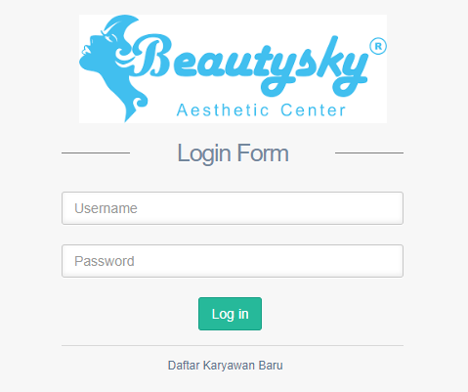
Gambar 5. 1 Tampilan Halaman Login

Setelah pengguna/admin mengisi username dan password untuk masuk kedalam sistem, apabila pada kolom username dan password ada yang belum diisi atau ada yang salah maka akan muncul alert pemberitahuan. Apabila username & password sesuai dengan yang terdaftar disistem maka administrator akan masuk ke halaman utama/dashboard sistem ini.

5.2.2 Halaman Dashboard
Halaman dashboard merupakan halaman utama pada sistem ini, dimana pada dashboard terdapat beberapa menu dan beberapa informasi mengenai jumlah karyawan, jumlah calon karyawan yang sudah melakukan registrasi dan biodata calon karyawan. Tampilan halaman dashboard dapat di lihat pada gambar 5. 2 dibawah ini:
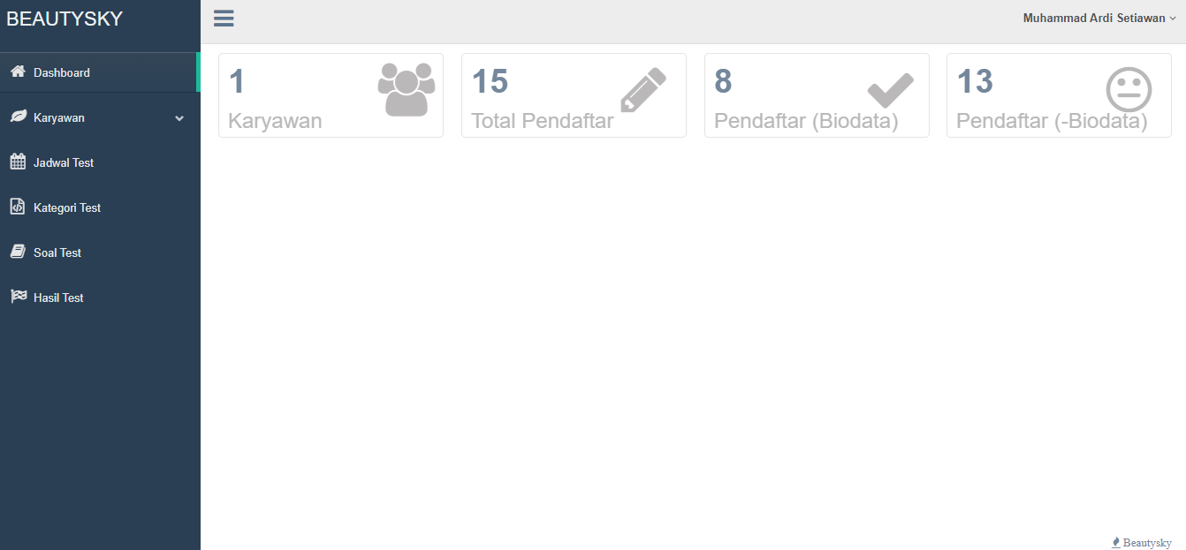
Gambar 5. 2 Tampilah Halaman Dashboard

5.2.3 Halaman Data Management
Halaman data management merupakan halaman yang digunakan untuk melakukan beberapa proses yaitu edit user, hapus user atau untuk mengetahui informasi user/ data dari management perusahaan berupa foto, username, nama lengkap, alamat dan posisi. Tampilan halaman data management dapat di lihat pada gambar 5. 3 dibawah ini
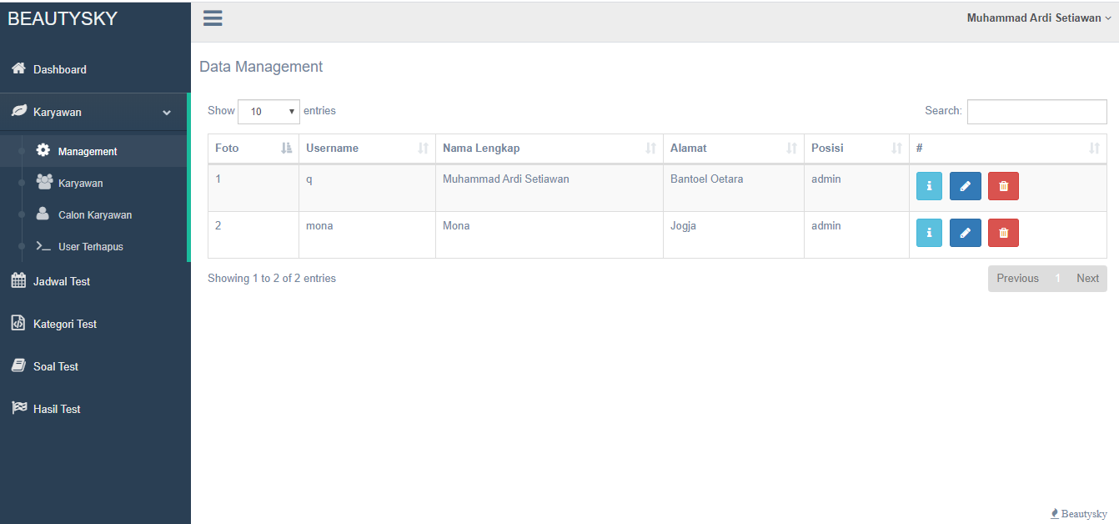
Gambar 5. 3 Tampilan Halaman Data Management

5.2.4 Halaman Data Karyawan
Halaman tambah data anak asuh merupakan halaman yang berfungsi untuk menambahkan data anak asuh. Pada halaman ini untuk menambahkan data anak asuh yaitu menggunakan modal, terdapat dua tombol yaitu tombol simpan untuk menyimpan dan tombol batal. Tampilan halaman tambah data anak dapat dilihat pada gambar 5. 4 dibawah ini.
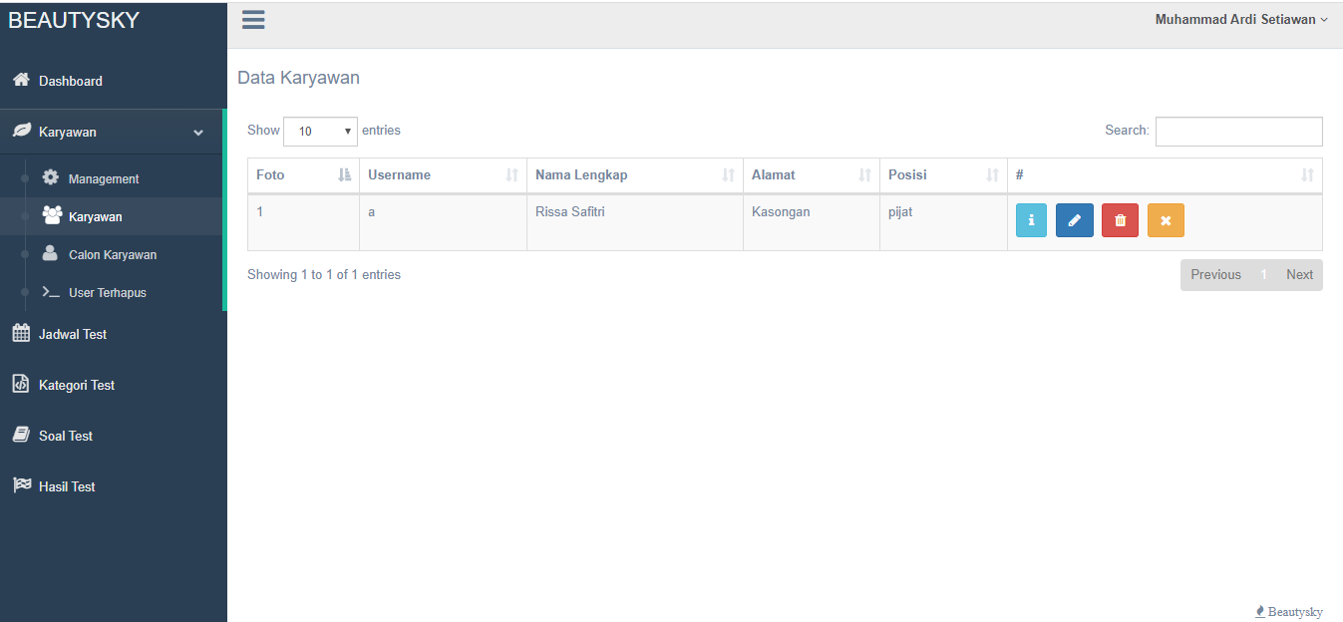
Gambar 5. 4 Tampilan Halaman Data Karyawan

5.2.5 Halaman Data Calon Karyawan
Halaman data calon karyawan merupakan halaman yang berfungsi untuk menampilkan data calon karyawan yang sudah melakukan regitrasi dan mengisi biodata diri berupa foto, username, nama lengkap, alamat dan posisi yang diinginkan. Halaman ini juga merupakan halaman yang digunakan untuk melakukan perintah penetuan calon karyawan diterima atau tidak. Tampilan halaman data calon karyawan dapat dilihat pada gambar 5.5 dibawah ini:

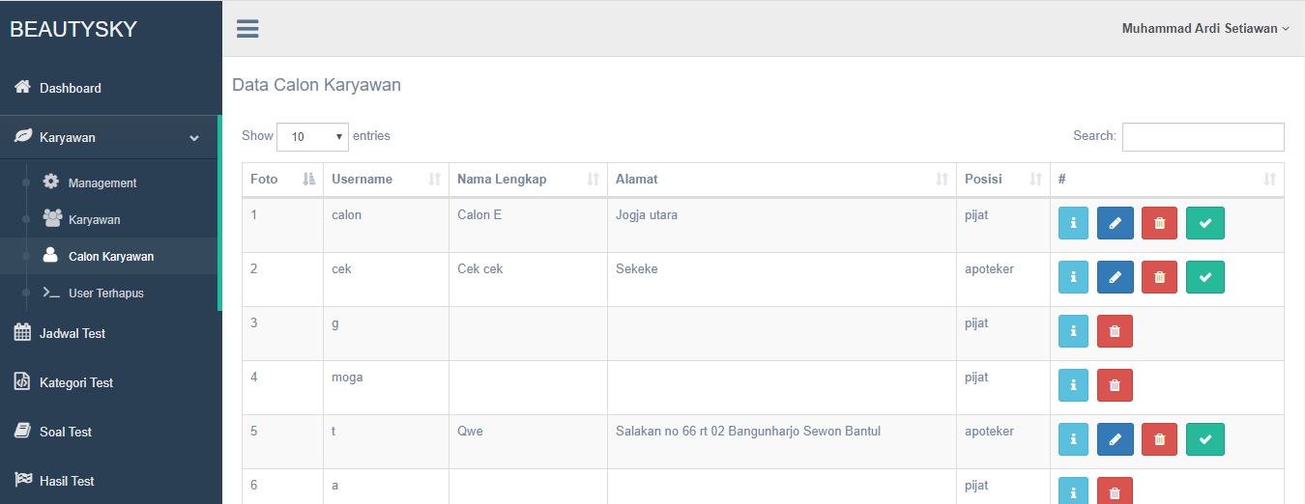
Gambar 5. 5 Tampilan Halaman Data Calon Karyawan

5.2.6 Halaman User Terhapus
Halaman user terhapus merupakan halaman memiliki dua fungsi yaitu untuk menampilkan pengguna sistem yang sudah dihapus oleh administator dan juga berfungsi untuk mengaktifkan kembali pengguna sistem yang sudah dihapus. Tampilan halaman data user terhapus dapat dilihat pada gambar 5.6 dibawah ini:
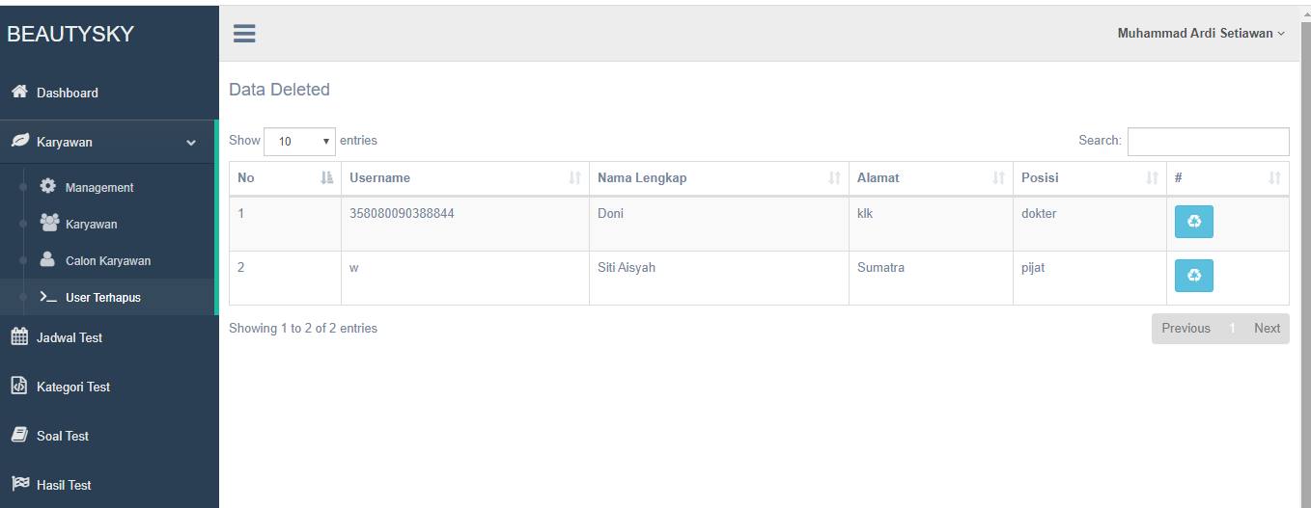
Gambar 5. 6 Tampilan Halaman User Terhapus

5.2.7 Halaman Jadwal Test
Halaman jadwal test merupakan halaman yang menampilkan jadwal test yang sudah disusun untuk pelaksanaan test. Halaman ini juga memiliki beberapa fungsi yaitu untuk menambahkan jadwal test baru, melakukan perubahan jadwal, dan juga menghapus jadwal test. Tampilan halaman jadwal test dapat dilihat pada gambar 5.7 dibawah ini:
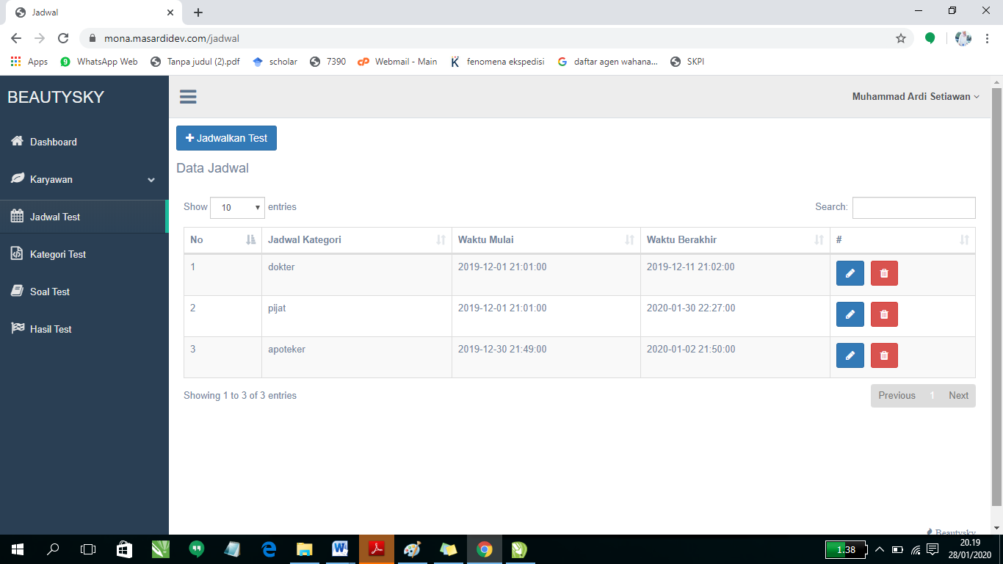
Gambar 5. 7 Tampilan Halaman Jadwal Test

5.2.8 Halaman Kategori Test

Halaman kategori test merupakan halaman yang digunakan untuk menampilkan beberapa kategori yang digunakan untuk pelakasanaan test beserta tanggal pembuatan kategorinya. Halaman ini memiliki fungsi untuk menambahkan kategori baru sesuai dengan kebutuhan, serta berfungsi untuk mengedit ataupun menghapus kategori yang ada. Tampilan halaman kategori test dapat dilihat pada gambar 5.8 dibawah ini:

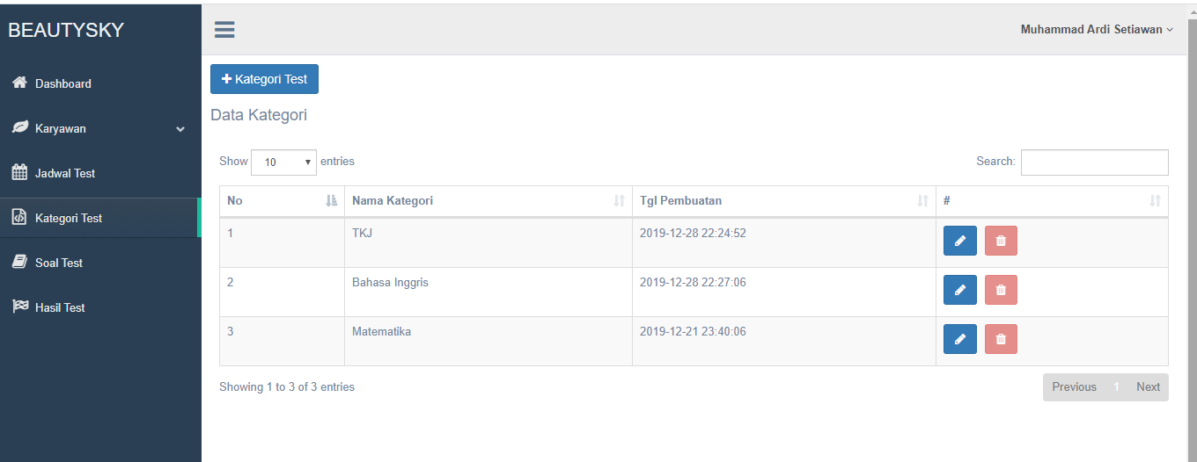
Gambar 5. 8 Tampilan Halaman Kategori Test

5.2.9 Halaman Soat Test

Halaman soal test merupakan halaman yang digunakan untuk menampilkan soal-soal test yang ada. Pengguna dapat melihat data soal berdasarkan kategori test dan level posisi pekerjaan. Halaman soal test ini memiliki beberapa fungsi yaitu untuk menambahkan soal test yang baru, melakukan perubahaan soal, menghapus soal, dan untuk detail dari soal test. Tampilan halaman soal test dapat dilihat pada gambar 5.9 dibawah ini:

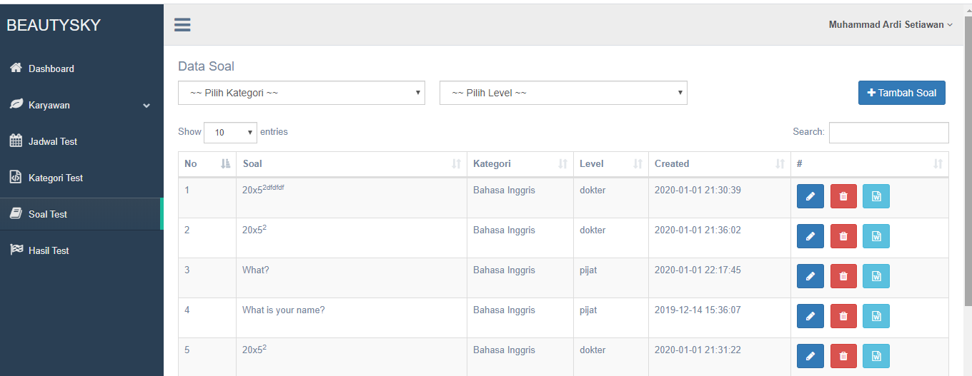
Gambar 5. 10 Tampilan Halaman Soal Test

5.2.10 Halaman Hasil Test

Gambar 5. 11 Tampilan Halaman Edit Data Donatur

5.2.11 Halaman Registrasi Karyawan Baru

Halaman registrasi karyawan baru digunakan calon karyawan yang berminat untuk mendaftarkan diri sesuai dengan posisi yang diinginkan. Pada form ini calon karyawan diharuskan mengisikan username, password dan posisi yang diinginkan, setelah semua data diisi dan disimpan maka seseorang sudah berhasil terdaftar menjadi calon karyawan. Tampilan registrasi karywan baru dapat dilihat pada gambar 5.12 dibawah ini:.
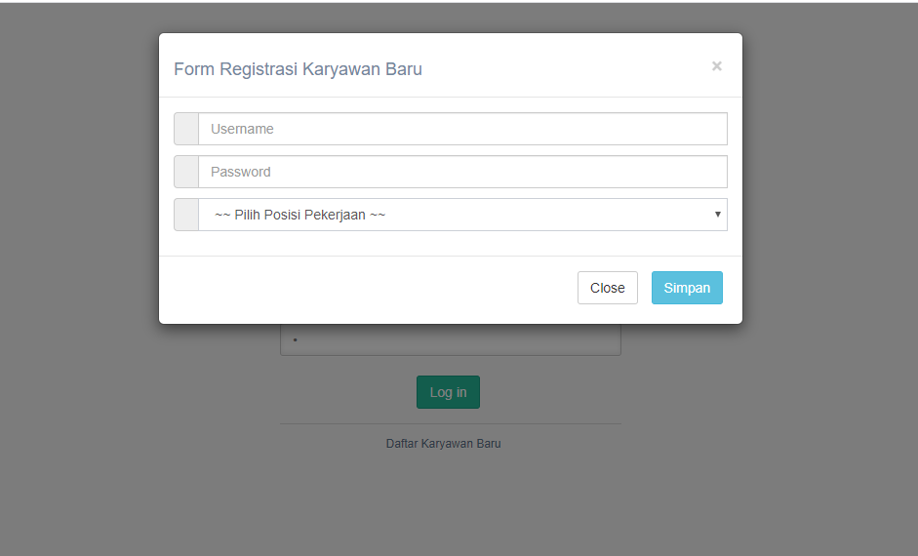
Gambar 5. 12 Tampilan Halaman Registrasi Karyawan Baru

5.2.12 Halaman Biodata Calon Karyawan
Halaman biodata calon karyawan digunakan untuk mengisi data diri dari calon karyawan yang sudah berhasil melakukan registrasi. Pada halaman ini calon karyawan diharuskan untuk mengisi data dirinya antara lain nama, jenis kelamin, email, no telp, alamat, melampirkan foto, surat lamaran dan ijazah terakhir. Tampilan halaman biodata calon karyawan dapat dilihat pada gambar 5.13 dibawah ini:
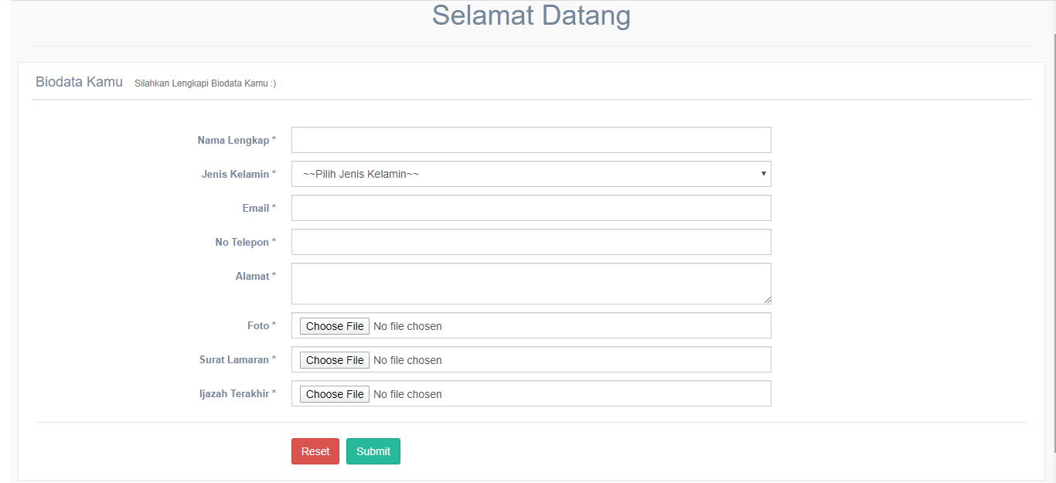
Gambar 5. 13 Tampilan Halaman Biodata Calon Karyawan

5.2.13 Halaman Kategri Soal Test
Halaman kategori soal test ini berfungsi untuk menampilkan jenis kategori test yang disediakan oleh manajemen untuk calon karyawan. Calon karywan yang sudah mengisi biodata diri, maka dapat mengikuti test soal secara online untuk melamar posisi yang diinginkan. Pada halaman ini calon karyawan akan mendapatkan jenis soal sesuai dengan posisi yang sudah di pilih ketika melakukan registrasi. Tampilan kategori soal test dapat dilihat pada gambar 5.14 dibawah ini:
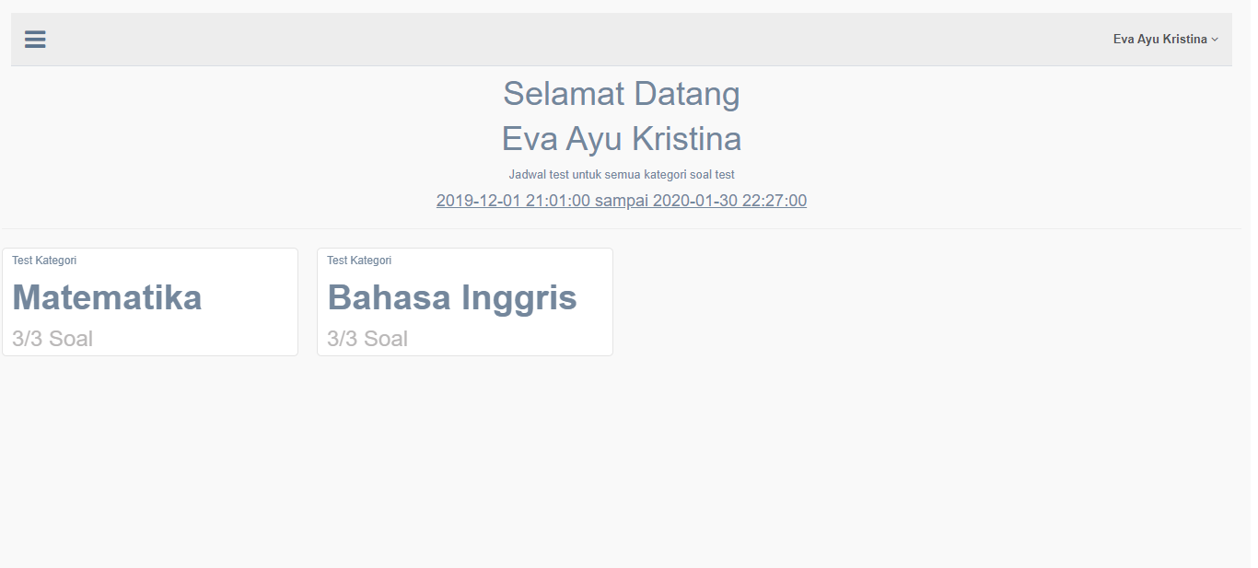
Gambar 5. 14 Tampilan Halaman Kategori Soal Test

5.2.14 Halaman Mengerjakan Soal

Halaman mengerjakan soal merupakan halaman yang digunakan calon karyawan untuk mengerjakan soal sesuai dengan posisi yang dilamar, Halaman ini menampilkan pertanyaan dan pilihan jawaban yang sudah disediakan oleh manajemen untuk dikerjakan oleh calon karyawan. Tampilan mengerjakan soal test dapat dilihat pada gambar 5.15 dibawah ini:

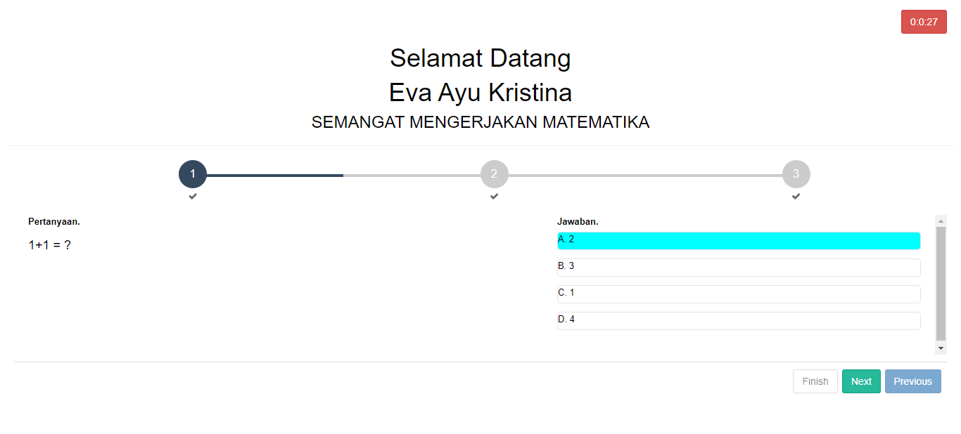
Gambar 5. 15 Tampilan Halaman Mengerjakan Soal Test

Pengujian Sistem

Pengujian Black Box
Pengujian black box ini digunakan untuk menguji elemen-elemen atau komponen - komponen dari sistem telah berfungsi sesuai dengan yang diharapkan dan menemukan kesalahan yang mungkin terjadi. Pengujian black box adalah pengujian perangkat lunak yang di gunakan untuk menguji perangkat lunak tanpa mengetahui internal kode atau program. Metode ini digunakan untuk mengetahui apakah perangkat lunak berfungsi dengan benar atau tidak. Pengujian sistem dengan metode Black Box Testing dapat dilihat pada tabel 5.1 dibawah ini.

Tabel 5. 1 Pengujian Black Box
No. | Pengujian | Keterangan | Hasil Pengujian | Kesimpulan
1. | Form Login | Jika username & password yang diisi salah | 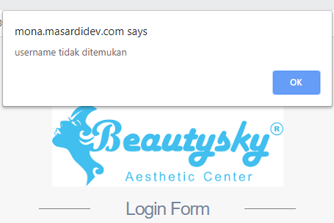 | valid
2. | Form Login | Jika username & password benar | 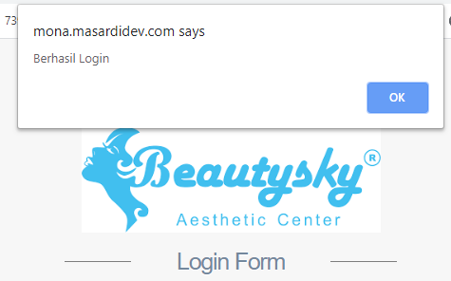 | Berhasil
3. | Form Dashboard | Menampilkan semua menu & menampilkan jumah anak asuh, donatur, grafik pemasukan donasi uang. | 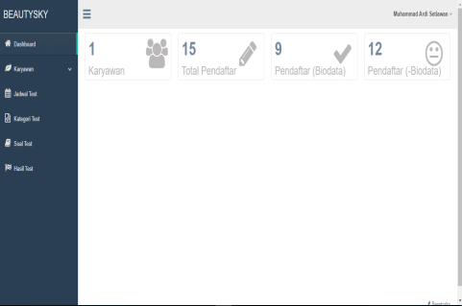 | Berhasil
4. | Input Data | Semua kolom diisi sesuai dengan kriteria | 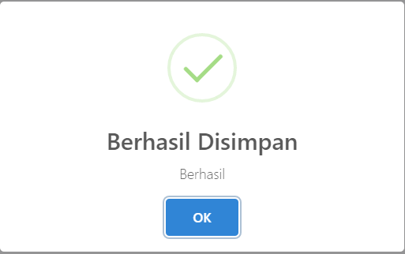 | Berhasil
5. | Edit Data | Mengubah data sesuai dengan kriteria | 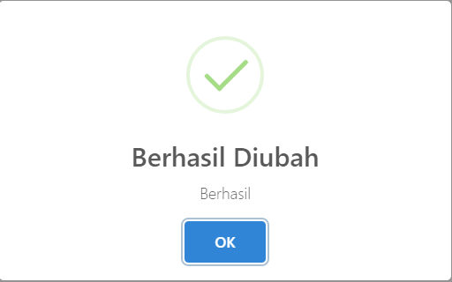 | Berhasil
6. | Hapus Data | Menghapus data yang sudah tidak digunakan | 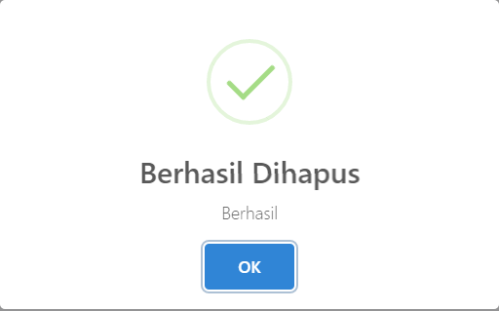 | Berhasil
7. | Logout | Menampilkan alert persetujuan logout dari sistem | 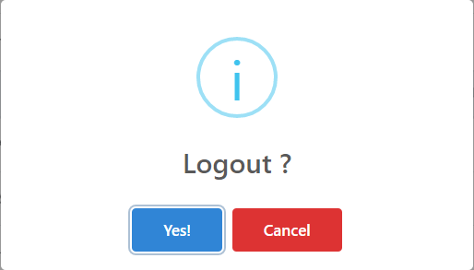 | Berhasil
Dari pengujian yang di lakukan dalam form-form tersebut bahwa kesimpulan hasil pengujian dengan menggunakan metode black box testing adalah valid.

Pengujian Terhadap User
- Pengujian Beta
Pengujian beta dilakukan dengan tujuan untuk mengetahui sejauh mana kualitas dari perangkat lunak yang dibangun, apakah sudah sesuai dengan harapan atau belum. Untuk itu dalam pengujian beta dilakukan penelitian dengan cara memberikan kuesioner pada calon pengguna perangkat lunak yang dibangun. Adapun metode penelitian yang digunakan adalah metode kuantitatif. Pengujian ini menggunakan kuisioner yang terdiri dari 5 pertanyaan dengan menggunakan skala likert dengan skala 1 sampai 4 yang dapat dilihat pada Tabel 5.2 dibawah ini.
Tabel 5. 2 Skala Likert
No. | Keterangan | Skor
1. | Sangat Setuju | 5
2. | Setuju | 4
3. | Cukup | 3
4. | Tidak Setuju | 2
5. | Sangat Tidak Setuju | 1

Tabel diatas adalah jawaban dan skor yang diberikan dari setiap pertanyaan kuisioner yang akan dibagikan kepada user. Data yang diperoleh dari pemberian kuesioner kepada responden dapat dianalisis dengan menghitung penafsiran atau interpretasi jawaban berdasarkan scoring setiap jawaban dari responden.

Responden yang digunakan sebagai sampel berjumlah 20 orang. Persentase masing-masing jawaban dicari berdasarkan dari data hasil kuisioner dengan menggunakan rumus:
Adapun pertanyaan dan hasil observasi yang telah dibagikan kepada responden adalah sebagai berikut :
- Pertanyaan Pertama
Apakah anda setuju bahwa tampilan website cukup menarik dan mudah dipahami (user friendly) ?
Tabel 5. 3 Nilai skor pertanyaan pertama
Alternatif Jawaban | f | x | f.x | M=∑f.x/n
Sangat Setuju | 4 | 5 | 20 | 80/20
Setuju | 12 | 4 | 48
Cukup | 4 | 3 | 12
Tidak Setuju | 0 | 2 | 0
Sangat Tidak Setuju | 0 | 1 | 0
JUMLAH | 20 |  | 80 | 4

Berdasarkan hasil perhitungan yang ada pada Tabel 5.3 menunjukan bahwa dari 20 responden yang menjawab Sangat Setuju sebanyak 4 responden, yang menjawab Setuju sebanyak 12 responden, dan yang menjawab Cukup sebanyak 4 responden. Sehingga hasil angka penafsiran yang dihasilkan dari tabel 5.8 adalah sebesar 4 yang termasuk dalam kriteria Baik. Hal ini menunjukan bahwa sistem informasi ini termasuk sistem informasi yang menarik dan mudah digunakan.

- Pertanyaan Kedua
Apakah anda setuju setuju dengan adanya website ini dapat membantu dalam proses pengelolaan administrasi panti asuhan ?
Tabel 5. 4 Nilai Skor Pertanyaan Kedua
Alternatif Jawaban | f | x | f.x | M=∑f.x/n
Sangat Setuju | 2 | 5 | 10 | 78/20
Setuju | 14 | 4 | 56
Cukup | 4 | 3 | 12
Tidak Setuju | 0 | 2 | 0
Sangat Tidak Setuju | 0 | 1 | 0
JUMLAH | 20 |  | 78 | 3.9

Berdasarkan hasil perhitungan yang ada pada Tabel 5.4 menunjukan bahwa dari 20 responden yang menjawab Sangat Setuju sebanyak 2 responden, yang menjawab Setuju sebanyak 14 responden, yang menjawab Cukup sebanyak 4 responden dan yang menjawab Tidak Setuju sebanyak 0 responden. Sehingga hasil angka penafsiran yang dihasilkan dari tabel 5.8 adalah sebesar 3.9 yang termasuk dalam kriteria Baik. Hal ini menunjukan bahwa sistem informasi ini mampu membantu dalam pengelolaan administrasi panti asuhan.

- Pertanyaan Ketiga
Apakah sistem informasi ini mudah di gunakan ?
Tabel 5. 5 Nilai skor pertanyaan ketiga
Alternatif Jawaban | f | x | f.x | M=∑f.x/n
Sangat Setuju | 5 | 5 | 25 | 80/20
Setuju | 10 | 4 | 40
Cukup | 5 | 3 | 15
Tidak Setuju | 0 | 2 | 0
Sangat Tidak Setuju | 0 | 1 | 0
JUMLAH | 20 |  | 80 | 4

Berdasarkan hasil perhitungan yang ada pada Tabel 5.5 menunjukan bahwa dari 20 responden yang menjawab Sangat Setuju sebanyak 5 responden, yang menjawab Setuju sebanyak 10 responden, yang menjawab Cukup sebanyak 5 responden.,dan yang menjawab Tidak Setuju sebanyak 0 responden. Sehingga hasil angka penafsiran yang dihasilkan dari tabel 5.8 adalah sebesar 4 yang termasuk dalam kriteria Baik. Hal ini menunjukan bahwa sistem informasi ini mudah digunakan.

- Pertanyaan keempat
Apakah anda setuju bahwa sistem mampu mempermudah dalam pencarian data baik data anak, data pengasuh maupun data donatur ?
Tabel 5. 6 Nilai skor pertanyaan keempat
Alternatif Jawaban | f | x | f.x | M=∑f.x/n
Sangat Setuju | 7 | 5 | 35 | 80/20
Setuju | 10 | 4 | 40
Cukup | 3 | 3 | 9
Tidak Setuju | 0 | 2 | 0
Sangat Tidak Setuju | 0 | 1 | 0
JUMLAH | 20 |  | 84 | 4.2

Berdasarkan hasil perhitungan yang ada pada Tabel 5.5 menunjukan bahwa dari 20 responden yang menjawab Sangat Setuju sebanyak 7 responden, yang menjawab Setuju sebanyak 10 responden, yang menjawab Cukup sebanayk 3 responden.,dan yang menjawab Tidak Setuju sebanyak. Sehingga hasil angka penafsiran yang dihasilkan dari tabel 5.8 adalah sebesar 4.2 yang termasuk dalam kriteria Baik. Hal ini menunjukan bahwa sistem informasi ini mampu memepermudah dalam pencarian data.

- Pertanyaan kelima
Apakah anda setuju bahwa sistem ini dapat membantu semua permasalahan yang ada pada panti asuhan ?
Alternatif Jawaban | f | x | f .x | M=∑f.x/n
Sangat Setuju | 1 | 5 | 5 | 71/20
Setuju | 9 | 4 | 36
Cukup | 10 | 3 | 30
Tidak Setuju | 0 | 2 | 0
Sangat Tidak Setuju | 0 | 1 | 0
JUMLAH | 20 |  | 71 | 3.55

Berdasarkan hasil perhitungan yang ada pada Tabel 5.5 menunjukan bahwa dari responden yang menjawab Sangat Setuju sebanyak 1 responden, yang menjawab Setuju sebanyak 9 responden, yang menjawab Cukup sebanyak 10 responden., dan yang menjawab Tidak Setuju 0. Sehingga hasil angka penafsiran yang dihasilkan dari tabel 5.8 adalah sebesar 3.55 yang termasuk dalam kriteria Baik. Hal ini menunjukan bahwa sistem informasi ini mampu membantu menyelesaikan permasalahan yang ada pada panti asuhan daruut taqwa.

Kesimpulan Pengujian Beta
Berdasarkan hasil koesioner yang dihasilkan dari seluruh resonden dapat disimpulkan bahwa sistem informasi ini mudah digunakan mampu membatu permsalahan yang ada pada panti asuhan daarut tawqa.

PENUTUP

Kesimpulan
Berdasarkan implementasi dan pembahasan sistem informasi yang telah dibangun maka dapat disimpulkan sebagai berikut.
- Sistem ini mampu memberikan kemudahan bagi pihak panti asuhan daruut tawqa dalam penginputan data anak, data donatur, data pengasuh, data kebutuhan panti dan data pengeluaran panti asuhan.
- Aplikasi ini mampu memberikan kemudahan pada bagian admin keuangan untuk mengolah data belanja kebutuhan anak asuh dan mengolah keuangan panti.
- Sistem ini mampu mempercepat dan mempermudah pihak panti asuhan dalam pencarian data anak asuh, data donatur, data pengasuh dan data kebutuhan panti asuhan.
- Aplikasi ini mampu mempercepat dan mempermudah pihak panti asuhan dalam melakukan pencetakan data anak, data donatur, data keperluan panti.

Saran
Penulis sadar dalam pembangunan sistem ini masih terdapat beberpa kekurangan, maka penulis berharap bagi penulis selanjutnya dapat mempertimbangkan saran-saran berikut ini.
- Pengolahan data yang penulis rancang masih bersifat multi user, di harapkan untuk penulis selanjutnya dapat mengembangkan aplikasi ini dalam menginputkan data secara online agar lebih cepat dan efisien.
- Kedepannya penulis mengaharapkan adanya tambahan fitur-fitur yang akan semakin memudahkan pihak panti asuhan.
- Meningkatkan keamanan sistem untuk menjaga keamanan data dari pihak yang tidak bertanggung jawab.
- Memberikan hak akses kepada kepala yayasan panti asuhan untuk mendapatkan informasi dengan lebih cepat.

Daftar Pustaka

A.S Rosa dan Salahuddin M, 2011. Modul Pembelajaran Rekayasa Perangkat Lunak (Terstruktur dan Berorientasi Objek), Modula, Bandung.
Andri Kristanto.2003. Perancangan Sistem Informasi dan Perancangannya. Gaya Media. Yogyakarta
Assauri,S.2016. " Manajemen Operasi Produksi". PT .Raja Grafido Persada : Jakarta
Basu Swastha.(2009). Manajemen Penjualan. Yogyakarta: BPFE.
Brady, M., & Loonam, J. (2010). Exploring the use ofentity-relationship diagramming as a technique to support grounded theory inquiry.Bradford: Emerald Group.
Budiaji, Weksi. (2013). Skala Pengukuran dan Jumlah Respon Skala Likert. Jurnal Ilmu Pertanian dan Perikanan. (Vol. 2 No. 2 Hal : 127-133 ISSN 2302-6308).
Brotodiharjo,R Santoso, 2013, PengantarIlmuHukumPajak, RefikaAditama
Drs. Soewarno Handayaningrat (2010), Pengantar Studi Ilmu Administrasi dan Manajemen, hal 15
Gunawan, Andi, Hirman, N. (2018), Model Pengembangan Pengelolaan Administrasi Data Panti Asuhan Berbasis Web Pada Panti Asuhan Al Anshar Timor-Timor Makassar, , 2018, 191–196.
Harwiti, B. and Sriwinarti, N.K. (2017), Sistem Pengelolaan Data : Studi Kasus Pada Panti Aasuhan Anak Harapan Mataram, .
Inayati, I. and Qoriani, H.F. (2017), Panti Muhammadiyah Jawa Timur Berbasis Web Menggunakan Metode Object Oriented & Iconic Process, , 26(2), 12–17.
Jayan. (2010). CSS untuk orang awam.Palembang: Maxikom.
Jogiyanto, Hartono, 2005. Analisis & Desain Sistem InformasiPendekatanTerstruktur Teori dan Praktek Aplikasi Bisnis. Andi Yogyakarta.
Kertahadi. 2007. Sistem Informasi Manajemen. PT Pustaka Binaman Pressindo:
Jakarta.
Kusrini. 2007. Konsep dan Aplikasi Sistem Pendukung Keputusan. Penerbit Andi, Yogyakarta
Marnarni, Yulianti, Eva, Warman, I. (2016), Perancangan Sistem Informasi Panti Asuhan Di Kota Padang ( Studi Kasus : Panti Asuhan Bundo Saiyo Padang ), , 18(2), 35–41.
Pressman, R.S. (2010), Software Engineering : a practitioner’s approach, McGraw-Hill, New York, 68.
Raharjo, I.M. (2018), Manajemen Panti Ramah Anak Terlantar (Studi Kasus di Panti Asuhan Yatim Piatu dan Dhuafa Mustika Tama Kasihan Bantul DIY), .
Soekartawi. 2001. Pengantar Agroindustri. Jakarta: PT RajaGrafindo Persada. 152 hal.
Sukamto, Rosa Ariani. 2009. Langkah-langkah Pengujian Perangkat dan Evaluasi Piranti LuPiranti Lunak.
Waljiyanto, (2003), Sistem Basis Data : Analisis dan Pemodelan Data, Graha Ilmu, Yogyakarta.

